Отчёт

о проделанной работе Государственного автономного учреждения социального обслуживания населения Свердловской области

«Комплексный центр социального обслуживания населения»

города Каменска - Уральского»

за 3 квартал 2022 года

1. Нормативно - правовая деятельность
  - Осуществление работы в соответствии с нормативно-правовой документацией:

- Закон РФ от 28.12.2013г. № 442- ФЗ «Об основах социального обслуживания граждан в Российской Федерации».
- Постановление Правительства РФ №1239 от 24.11.2014г. «Об утверждении Правил размещения и обновления информации о поставщике социальных услуг на официальном сайте поставщика социальных услуг в информационно-телекоммуникационной сети «Интернет».
- Постановление Правительства РФ № 581 от 23.07.2014г «Об изменении и признании утратившими силу некоторых актов Правительства РФ».
- Постановление Правительства РФ № 1075 от 18.10.2014г «Об утверждении правил определения среднедушевого дохода для предоставления социальных услуг бесплатно»
- Приказ Минтруда России № 159н от 29.03.2014г «Об утверждении формы заявления о предоставлении социальных услуг».
- Приказ Минтруда России № 938н от 24.11.2014г «Об утверждении Примерного порядка предоставления социальных услуг в полустационарной форме социального обслуживания».
- Приказ Минтруда России № 500н от 30.07.2014г «Об утверждении рекомендаций по определению индивидуальной потребности в социальных услугах получателей социальных услуг».
- Приказ Минтруда России № 484н от 25.07.2014г «Об утверждении рекомендаций по формированию и ведению реестра поставщиков социальных услуг».
- Приказ Минтруда России № 874н от 10.11.2014г «О примерной форме договора о предоставлении социальных услуг, а также о форме индивидуальной программы предоставления социальных услуг».
- Приказ Минтруда России № 899 от 18.11.2014г «Об утверждении рекомендаций по организации межведомственного взаимодействия исполнительных органов государственной власти субъектов Российской Федерации при предоставлении социальных услуг, а так же содействии в предоставлении медицинской, психологической, педагогической, юридической, социальной помощи, не относящейся к социальным услугам (социальном сопровождении)».
- Приказ Минтруда России № 258н от 17.04.2014г «Об утверждении примерной номенклатуры организаций социального обслуживания».
- Приказ Минтруда России № 939н от 24.11.2014г «Об утверждении Примерного порядка предоставления социальных услуг в форме социального обслуживания на дому».
- Приказ Минтруда России от 31.12.2013г № 792 «Об утверждении Кодекса этики и служебного поведения работников органов управления социальной защиты населения и учреждений социального обслуживания»
- Закон РФ от 02.05.2006г № 59- ФЗ «О порядке рассмотрения обращений граждан Российской Федерации».
- Закон РФ от 25.12.2008г № 273- ФЗ «О противодействии коррупции».
- Закон РФ № 134-ФЗ от 24.10.1997г «О прожиточном минимуме».
- Закон РФ № 1520-ФЗ от 27.07.2006г «О персональных данных».
- Закон Свердловской области от 03.12.2014г № 108-ОЗ «О социальном обслуживании граждан Свердловской области».
- Закон Свердловской области от 03.12.2014г № 107-ОЗ «О внесении изменений в отдельные законы Свердловской области в связи с необходимостью их приведения в соответствие с федеральными законами»
- Постановление правительства Свердловской области от 18.12.2014г № 1163-ПП «Об определении исполнительных органов государственной власти Свердловской области в сфере социального обслуживания граждан».
- Постановление правительства Свердловской области от 18.12.2014г № 1159-ПП «Об утверждении Порядка межведомственного взаимодействия органов государственной власти Свердловской области при предоставлении социальных услуг и осуществлении социального сопровождения».
- Постановление правительства Свердловской области от 18.12.2014г № 1158-ПП «Об утверждении Регламента межведомственного взаимодействия органов государственной власти Свердловской области в связи с реализацией полномочий в сфере социального обслуживания».
- Постановление правительства Свердловской области «Об утверждении Порядка организации осуществления регионального государственного контроля (надзора) в сфере социального обслуживания в Свердловской области».
- Постановление правительства Свердловской области от 18.12.2014г № 1160-ПП «Об утверждении Порядка утверждения тарифов на социальные услуги на основании подушевых нормативов финансирования социальных услуг а Свердловской области».
- Постановление правительства Свердловской области от 18.12.2014г № 1162-ПП «Об утверждении Порядка и размера выплаты компенсации поставщику или поставщикам социальных услуг, которые включены в реестр поставщиков социальных услуг Свердловской области, но не участвуют в выполнении государственного задания».
- Постановление правительства Свердловской области от 18.12.2014г № 1149-ПП «Об утверждении Порядка предоставления социальных услуг поставщикам социальных услуг в Свердловской области »;
- Постановление Региональной Энергетической комиссии Свердловской области № 162-ПК от 18.11.2015г «Об утверждении предельных тарифов на социальные услуги на основании подушевых нормативов финансирования социальных услуг в Свердловской области, предоставляемые организациями социального обслуживания, находящихся в ведении Свердловской области»;
- Постановление Правительства Свердловской области № 767-ПП от 26.08.2015г «О внесении изменений в План мероприятий («дорожную карту») «Повышение эффективности и качества услуг в сфере социального обслуживания населения Свердловской области (2013-2018годы), утвержденный Постановлением Правительства Свердловской области № 226-ПП от 08.02.2013г;
- Приказ Министерства Свердловской области от 25.02.2014г № 48 «Об утверждении плана подготовки нормативных правовых актов по реализации Федерального закона от 28.12.2013г № 442-ФЗ «Об основах социального обслуживания граждан в Российской Федерации».
- Приказ Министерства социальной политики Свердловской области от 29.10.2014г № 663 «Об утверждении порядка расходования средств, образовавшихся в результате взимания платы за предоставление социальных услуг для организаций социального обслуживания Свердловской области».
- Приказ Министерства социальной политики Свердловской области от 29.10.2014г № 664 «Об обеспечении бесплатного доступа к информации о поставщиках социальных услуг, предоставляемых ими социальных услугах, видов социальных услуг, сроках, порядке и об условиях их предоставления, о тарифах на эти услуги, в том числе через средства массовой информации, включая размещение информации на официальных сайтах в сети «Интернет» .
- Приказ Министерства социальной политики Свердловской области от 29.10.2014г № 665 «Об утверждение номенклатуры организаций социального обслуживания Свердловской области».
- Приказ Министерства социальной политики Свердловской области от 24.10.2014г № 645 «Об организации проведения информационно-разъяснительной работы в 2014-2015 годах о порядке и условиях предоставления социальных услуг в Свердловской области с 1 января 2015 года».
- Приказ Министерства социальной политики Свердловской области от 12.11.2014г № 706 «О формировании и ведении реестра поставщиков социальных услуг и реестра получателей социальных услуг в Свердловской области».
- Приказ Министерства социальной политики Свердловской области от 03.12.2014г № 736 «Об утверждении нормативов штатной численности организаций (учреждений) социального обслуживания, находящихся в ведении Свердловской области ».
- Приказ Министерства социальной политики Свердловской области от 29.12.2014г № 778 «Об утверждении Перечня документов, подтверждающих нуждаемость гражданина в социальном обслуживании».
- Приказ Министерства социальной политики Свердловской области от 29.12.2014г № 779 «О внесении изменений в приказ Министерства социальной политики Свердловской области от 29.12.2012г №1246 «О вводе в эксплуатацию информационной системы «Социальное обслуживание населения».
- Приказ Министерства социальной политики Свердловской области от 31.12.2014г № 783 «Об утверждении формы договора о предоставлении социальных услуг и формы акта о предоставлении социальных услуг»;
- Приказ Министерства социальной политики Свердловской области № 730 от 18.12.2015г «Об утверждении государственного задания государственным бюджетным и автономным учреждениям социального обслуживания населения Свердловской области на 2015 и плановый период 2016г и 2017 годов в новый редакции»;
- Приказ Министерства социальной политики Свердловской области № 482 от 11.08.2015г «Об утверждении стандартов социальных услуг в новой редакции».

2. Организационная деятельность

Работа комиссий учреждения
- Работает комиссия по премированию. Проведено 3 заседания комиссии с целью:
- Ежемесячно рассматривались критерии оплаты по Дорожной карте социальным работникам
- рассмотрения служебных записок заместителей директора на премирование заведующих отделениями за выполнение с надлежащим качеством дополнительных, помимо указанных в должностной инструкции обязанностей, или обязанностей отсутствующего работника;
- рассмотрение служебных записок на сотрудников за сложность, напряженность и специальный режим работы;
- рассмотрение служебных записок заведующих отделениями на социальных работников за достижение высоких индивидуальных (коллективных) результатов в работе.
- Работает комиссия по контролю качества. В 3 квартале 2022г Проверены 4 отделения. Составлены Акты.

- Работает комиссия по социальному страхованию.
Ежемесячно в течение 3 квартала 2022 года оформляла протоколы по больничным листам, выплате единовременного пособия.
Ежемесячно в течение 3 квартала 2022 года оформляла протоколы по больничным листам, выплате единовременного пособия.
Отпуск по уходу за ребенком в возрасте до 3-х лет – 1.
Всего больничных листов –71. Из них:
- заболевание - 59;
- по уходу за больным членом семьи- 10;
- по беременности и родам -1;
- травма – 1.

- Работает комиссия по противодействию коррупции: Проведено 3 заседания комиссии по противодействию коррупции;
- Работает комиссия по охране труда и технике безопасности. Проведены плановые инструктажи на рабочих местах, а также внеплановые инструктажи.
- Работает комиссия по противопожарной безопасности. Проведены плановые инструктажи на рабочих местах, а также внепланоые.
- Работает комиссия по обработке персональных данных. Утвержден План проверок отделений по персональным данным, проверены заведующие и отделения, составлены Акты.

Работа по внедрению антикоррупционной политики учреждения

- Состоялось заседание комиссии по противодействию коррупции, протокол выложен на официальном сайте учреждения
- В 3 квартале 2022г разрабатывались Приказы по учреждению о мерах по противодействию коррупции и обновлялась информация о борьбе с коррупцией на официальном сайте учреждения, на стендах, распространялись буклеты и листовки жителям города и Каменского района.

3. Структурные подразделения

3.1. Отделение социального обслуживания
(город Каменск - Уральский)

В отделениях социального облуживания на дому города Каменска – Уральского на 30.09. 2022 года на учете – 1 121 человек:

В том числе:
Инвалидов общего заболевания – 632 чел;
Инвалидов и участники ВОВ – 1 чел;
Инвалиды локальных войн – 1 чел.
Участников Трудового фронта – 111 чел;
Ветеранов труда – 175 чел;
Вдов погибших в ВОВ и вдов умерших участников или инвалидов ВОВ – 14 чел;
Реабилитированных – 5 чел;
Репрессированные – 0 чел.
Несовершеннолетние узники концлагерей – 4 чел.
ПО «Маяк», ликвидаторы ЧАЭС – 3 чел;
Родитель погибшего военнослужащего – 2 чел.
Пенсионеры по возрасту (не имеющие льгот) – 443 чел.

На 30.09.2022 года находятся на обслуживании:
На условиях полной оплаты – 29 чел;
На условиях частичной оплаты – 801 чел;
На бесплатном обслуживании – 291 чел.

За 3 квартал 2022 года:
взято на обслуживание – 73 чел,
снято с обслуживания – 69 чел,
в том числе умерло – 43 чел.

Всего за 3 квартал 2022 года обслужено клиентов в отделениях социального обслуживания на дому города Каменска – Уральского с учетом умерших и выбывших 1 172 чел.

Работа по оформлению документации
- Формирования пакета документов, для вновь принятых клиентов на обслуживание
- Проведена работа в информационной системе персональных данных получателей социальных услуг (занесение информации о клиентах, предоставленных клиентам услугах, распечатка актов о предоставлении социальных услуг)
- Составлен отчет за 3 квартал 2022 года.
- Составлен план на 4 квартал 2022 г.
- Июль - сентябрь 2022 г. - составлены графики – проверок участков социальных работников отделения.
- Заключены договора о предоставлении соц. услуг с вновь принятыми на обслуживание клиентов
- Проводился ежемесячный контроль за ведением Журналов индивидуальной работы с подопечными гражданами и дневников обслуживания граждан пожилого возраста и инвалидов с количеством оказанных услуг клиентам и с подсчетом сумм за оказанные услуги.

Работа с кадрами:
В течении 3 кв. 2022г проведена тех. учеба с соц. работниками по плану, изучение вновь поступившей нормативно-правовой документации
Тех. Учеба
03.08.2022 г. – с социальными работниками проведена тех. учеба по теме –
«Изучение коллективного договора»
07.09. 2022 г. с социальными работниками проведена тех. учеба по теме:
1) Постановление Правительства Свердловской обл. № 1149-ПП от 18.12.2014 г. «Об утверждении Порядка предоставления социальных услуг поставщиками социальных услуг в Свердловской области и признании утратившими силу отдельных постановлений Правительства Свердловской области»
2) N 152-ФЗ «О персональных данных».

Проведение 13 оперативных совещаний с социальными работниками по текущим вопросам, тех учеб (изучение новой нормативно правовой документации)
3.2. Проведены инструктажи с социальными работниками:
13.07.2022.г. – с социальными работниками проведены инструктажи:
- ИОТ № 004 – 2020 «По охране труда для уборщика служебных помещений»;
- ИОТ – 115 – 2020 «О профилактике короновирусной инфекции»;
- ИТБ № 001 2020 «По антитеррористической безопасности»;
- ИОТ № 001-2020 «По охране труда социального работника»;
- по пожарной безопасности персонала на рабочем месте ИОТ № 065-2020.
24.08.2022 г. - с социальными работниками проведен внеплановый инструктаж по пожарной безопасности на рабочем месте Приказ № 01-09/513 от 19.08.2021 г.
31.08.2022 г. - с социальными работниками проведен внеплановый инструктаж по технике безопасности на рабочем месте Приказ № 01-09/520 от 25.08.20223 г. «По профилактике короновирусной инфекции COVID- ИОТ № 115-2020.

Во 3 квартале 2022 года проведено 3 инструктажа с социальными работниками.

03.08.2022 г. - проведен контроль за прохождением медицинского осмотра

Проведено обучение (инструктирование) социальных работников по вопросам обеспечения доступности для инвалидов услуг и объектов, на которых они предоставляются, оказания при этом необходимой помощи:
03.08.2022 г. – проведена учеба с социальными работникам по теме: «Общие подходы комплексной оценки доступности».
07.09.2022 г. - проведена учеба с социальными работникам по теме: «Технические средства обеспечения доступности для инвалидов объектов социальной инфраструктуры».

Во 3 квартале 2022 года проведено 2 занятия с социальными работниками по доступной среде.

11.08.2022 г. проведено обучение социальных работников и беседа с клиентами с использованием информационных материалов по COVID-2019 инфекции.

Участие в мероприятиях и благотворительных акциях
08.07.2022 г. Поздравили клиентов в стихах с «Днем семьи, любви и верности»

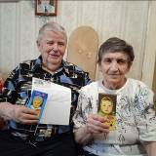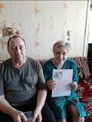
2. "Единому дню пенсионера":
25.08.2022 г. - поздравили Ветеранов (бывших работников отделений) на дому открытками и сладкими подарками
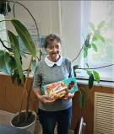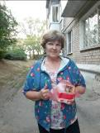
18.08.2022 г. - проведено мероприятие на дому клиентов «Рецепты хорошего настроения»
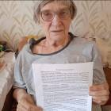
11.08.2022 г. по 24.08.2022 г. - провели акцию «Вкусно и полезно» - благотворительная раздача овощей, выращенных на своих садовых участках клиентам отделения
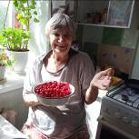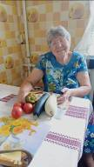
18.08.2022 г. – проведено мероприятие на дому у клиентов «Искусство спокойной жизни»
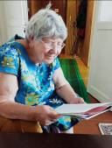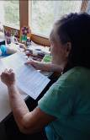

Акция «Будьте добры» - благотворительная раздача малообеспеченным клиентам отделения продуктовых наборов
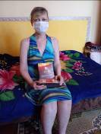
В течении III квартала организовала выдачу горячих обедов -130 обедов.
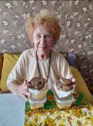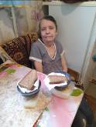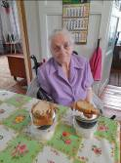

Анализ выполнения государственного задания

8 отделений социального обслуживания на дому города | План | Факт
Количество человек | 1 112 | 1 172

Государственное задание отделениями социального обслуживания на дому города Каменска – Уральского в 3 квартале 2022г перевыполнено.

3.2. Отделение социального обслуживания на дому
(Каменский район)

В отделении социального обслуживания на дому Каменского района на 30.09.2022 года состояло на учете 250 чел. В том числе:

Инвалидов общего заболевания – 111 чел;
Инвалидов, участников ВОВ – 0 чел;
Тружеников тыла – 13 чел;
Ветеранов труда – 44 чел;
Вдов погибших, умерших участников или инвалидов ВОВ – 6 чел;
Репрессированные – 1 чел;
Реабилитированные – 3 чел;
Несовершеннолетние узники концлагерей – 0 чел.;
Инвалиды вследствие катастрофы на ЧАЭС и на ПО «Маяк» –7 чел;
Родитель погибшего военнослужащего – 1 чел.
Пенсионеры по возрасту (не имеющие льгот) – 64 чел.

Находятся на обслуживании в отделениях социального обслуживания на дому в Каменском районе на 30.09.2022г:
На условиях полной оплаты – 3 чел.;
На условиях частичной оплаты – 139 чел.;
На бесплатном обслуживании – 108 чел.

Всего в отделениях социального обслуживания на дому Каменского района в 3 квартале 2022 года обслужено 255 человек.

За 3 квартал 2022 года:
Взято на обслуживание – чел;
Снято с обслуживания – чел., в том числе умерло – чел.

Бригадами социальных работников в течение 3 квартала 2022г обслужено 31 чел., оказано 1 420 услуг.

Бригадой (зав. Л.Г. Черноглазкина) обслужено – 31 человек, оказано – 1 420 услуг.

Работа с кадрами.
Плановые инструктажи.
По пожарной безопасности:
ИОТ № 065-2020 По пожарной безопасности персонала на рабочем месте.
Приказ № 01-07/513 от 19.08.2022 г. Об установлении особого противопожарного режима на территории ГАУ «КЦСОН города Каменска-Уральского»- внеплановый инструктаж.

По ОТ
ИТБ №001-2020 По антитеррористической безопасности
ИОТ №202-2021 По профилактике ОКИ
ИОТ №051-2020 По оказанию первой доврачебной помощи при несчастных случаях
ИОТ №054-2021 При пользовании служебным автотранспортом.
ИОТ №056-2020 При работе с бытовыми эл. приборами
ИОТ №115-2020 Инструкция по профилактике коронавирусной инфекции Covid-19.

Проводились техучебы, рассмотрены темы:
по графику:
Изучение Приказа 01-09/375 от 03.06.2022 О расчете взимаемой с граждан платы за социальные услуги.
Изучение ФЗ №59 от 02.05.2006 г. «О порядке рассмотрения обращений граждан РФ».
Изучение ФЗ №15 от 27.07.2006 г. «О персональных данных».

Приняли участие в акциях и мероприятиях
Поведение Акции к Дню Семьи, Любви и верности Акция «Семья- это то, что с тобой всегда!»

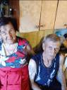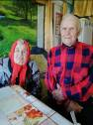

Поведение Акции: Мы вместе, мы – рядом!
Поведение Акции к Единому Дню Пенсионера:
Поздравление клиентов на дому с «Единым Днем пенсионера»
Акция «День добра и уважения»- оказание услуг не входящих в перечень гарантированных услуг

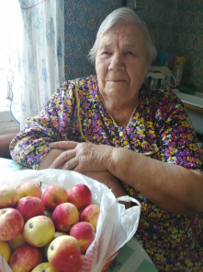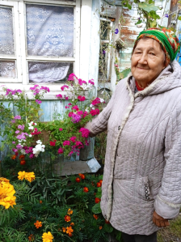
Анализ выполнения государственного задания

2 отделения ОСО в Каменском районе | План | Факт
Количество человек | 240 | 255

Государственное задание отделениями социального обслуживания на дому в 3 квартале 2022г выполнено.
3.3. Отделение участковой социальной службы города
1.Совещания:
Еженедельно по понедельникам проходят оперативные совещания с специалистами по социальной работе на которых проводится тех. учёба, инструктажи, даются рекомендации по обслуживанию граждан пожилого возраста и инвалидов.
За данный период было проведено 10 оперативных совещаний.

2. Работа по улучшению качества социальных услуг
2.1. Работа с кадрами:
Была проведена учеба по рабочим вопросам, оказана помощь в составлении планов, графиков выходов и оформлении отчётов. Проведен со вновь поступившими специалистами по социальной работе вводный инструктаж, ознакомление с правилами внутреннего трудового распорядка и этическим кодексом
1. Тех. учеба специалистами по социальной работе по программе школы становления профессионального мастерства «Ступени роста»:
3 квартал
19.09.22г. (по плану)
Тема: «Изучение Федерального закона № 442-ФЗ «Об основах социального обслуживания населения в Российской Федерации»»
26.09.22г. (по плану)
Тема: «Изучение Конвенции о правах инвалидов в аспекте «сотрудник – клиент»»
2. Доступная среда. Обучение (инструктирование) сотрудников учреждения по вопросам обеспечения доступности для инвалидов услуг и объектов, на которых они предоставляются, оказания при этом необходимой помощи
3 квартал
11.07.2022г.
Тема: «Этические нормы и принципы эффективной коммуникации с инвалидами».
15.08.2022г.
Тема: «Правила этикета при общении с инвалидами».
19.09.2022г.
Тема: «Правила этикета при общении с инвалидами, испытывающими трудности при передвижении».
3. Инструктаж по пожарной безопасности
29.08.2022г. Повторный противопожарный инструктаж ИОТ №115-2020г.
29.08.2022г. Внеплановый инструктаж №01-07/513 от 19.08.2022г.
26.09.2022г. Повторный противопожарный инструктаж №065-2020г, №066-2020г,
4. Инструктаж по технике безопасности на рабочем месте
29.08.2022г. Внеплановый инструктаж №01-07/520 от 25.08.2022г.
Поздравления сотрудников отделения с Днем рождения, юбилеями и календарным праздниками, с Днём Матери.

2.2.Организационная деятельность:
Выявлено граждан, нуждающихся в надомном обслуживании на территориях участков – 55 человек. Подготовлены и сданы документы в УСП для признания гражданина нуждающимся, оформлены документы для заключения договоров.
Пополнение и корректирование «Социальных паспортов».
В 3 квартале 2022 года на учете у участковых специалистов находятся:
1. Вдовы погибших инвалидов– 0 человек.
2. Вдовы умерших инвалидов – 2 человека.
3. Пенсионеров – 149 человека.
4. Инвалидов –297 человек.
5. Участников ВОВ – 0 человек.
6. Участников трудового фронта (УТФ) –34 человек.
7. Ветеранов труда – 67 человек.
8. Репрессированные – 0 человек
9. Узники концлагерей – 0 человек.
10. Реабилитированные – 0 человек.
11. Инвалиды локальных войн – 0 человек.
12. Пострадавшие на Чернобыльской АЭС и «МАЯК» - 1 человек.
13. Родитель погибшего военнослужащего – 1 человек.
14. Ветераны боевых действий – 0 человек.
15. Лица без определенного места жительства – 0 человек.
В 3 квартале 2022 года было организовано и проведено мероприятие по информированию населения о работе учреждения, об оказании социальных услуг, оказываемых ГАУ «КЦСОН города Каменска-Уральского» гражданам пожилого возраста, проживающим на территории г. Каменска – Уральского»:
- В поселке Октябрьский 18 августа 2022 года по адресу ул.Титова,8, присутствовало 10 граждан.
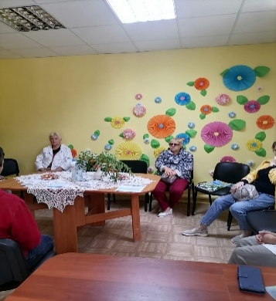

Осуществление патронажа обслуживаемых с целью контроля качества оказанных услуг - 499 человек.
В 3 квартале было принято на консультативных пунктах - 185 человек.
Консультации по телефону граждан, обратившихся по социальным вопросам, получили – 477 человек.
Помощь в оформлении документов в дома интернаты для престарелых инвалидов одиноким гражданам – необходимости не возникло.
Содействие в организации похорон одиноким гражданам – в содействии организации похорон необходимости не возникло.
Взаимодействие с социально-реабилитационным отделением:
- оформлены документы в реабилитационный центр Свердловской области – 1 человек,
- оформлены документы в социально-реабилитационное отделение – 5 человек.
Взаимодействие с отделением дневного пребывания:
- оформлены документы в отделение дневного пребывания – 5 человек.
Взаимодействие с отделением социальное такси:
- оформлены документы в отделение социальное такси– 12 человек.
Взаимодействие с отделением временного пребывания:
- оформлены документы в отделение временного пребывания– 0 человек.
Во 3 квартале 2022 года был контроль качества социальных услуг, оказываемых социальными работниками – проверены 18 социальных работника, посещено специалистами по социальной работе – 113 клиентов.

Работа по профилактике наркомании и алкоголизма.
По профилактике наркомании, токсикомании и алкоголизма проведены мероприятия в 3 квартале 2022 года:
- информирование клиентов через информационные стенды на консультативных пунктах с использованием информационных материалов правовой и профилактической направленности по профилактике алкоголизма и наркомании – 9 стендах.
Работа по профилактике ВИЧ инфекции и оказание государственной социальной помощи и поддержки граждан оказавшихся ВИЧ инфицированными.
Информирование клиентов через информационные стенды на консультативных пунктах с использованием информационных материалов правовой и профилактической направленности по профилактике ВИЧ- инфекции и наркомании - 9 стендах: «Остановить можешь ТЫ!», «Прости и задумайся, осторожно - СПИД!».
Работа по профилактике туберкулеза на территории города Каменска-Уральского.
Информирование клиентов через информационные стенды на консультативных пунктах с использованием информационных материалов правовой и профилактической направленности по профилактике туберкулеза на территории города Каменска-Уральского - 9 стендах: «Что такое туберкулез?».
Перезаключили договора о межведомственном взаимодействии в решении социальных проблем.

Работа со СМИ:
Предоставлена информация на сайт Центра:
3 квартал:
- 13.07.2022г. «Мой город мне дорог»,
- 18.08.2022г. «Конференция»,
Предоставлена информация на сайт Центра, презентации специалистов по школе пожилого возраста в 3 квартале.

Организационные мероприятие по развитию клубной деятельности на социальных участках города в клубах:
«Элегант» - 9 человек.
сентябрь – тема: «А в сердце молодость поёт! »
«Седые непоседы» - 5 человек.
сентябрь – тема: «Расширяем кругозор о своём родном городе»
«Виктория» - 10 человек.
сентябрь – тема: «Держава армией крепка»
«Фронтовики» - 6 человек.
сентябрь – тема: «День пенсионера»
«Провинциалка» - 7 человек.
сентябрь – тема: «Ура мы снова вместе»
«Отрада» - 6 человек.
сентябрь – тема: «Песни молодости нашей»
«Для любителей настольных игр» - 6 человек.
сентябрь – тема: «Игры для мелкой моторики»
Организация работы Школы пожилого возраста.
3 квартале.

1. Безопасность жизнедеятельности - 5 человек.
сентябрь - «Как защититься от гриппа».
2.Творческая и прикладная деятельность - 6 человек.
сентябрь - «Мастер-класс «Салфетка на стол»».
3. Обучения навыкам ухода - 6 человек.
сентябрь - «Социально-медицинские проблемы граждан пожилого возраста».
4. Социальный туризм - 7 человек.
сентябрь - «История развития массового туризма в России».
5.Активное долголетие - 6 человек.
сентябрь - «Зарядка для пожилых на стуле».
6.Краеведение - 6 человек.
сентябрь - «Легенды Урала».
7.Финансовая грамотность - 6 человек.
сентябрь - «Посидим-поговорим о финансовой грамотности».

Организована работа по добровольческому движению.
Организация и проведение акции:
- акция «Праздник в доме» - поздравление на дому пенсионеров с юбилеями и днями рождения, вручение персональных поздравлений президента РФ, поздравительных открыток и памятных подарков – поздравлено – 34 человека.

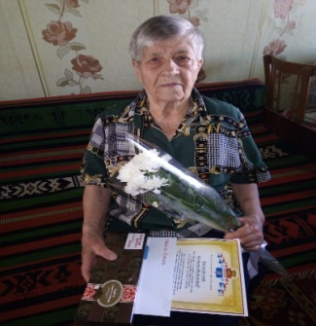

В течении 3 квартале были организованы горячие обеды 118 клиентам, гражданам пожилого возраста и инвалидам на участках города в рамках социально-значимого проекта «Консультационный Центр для людей, попавших в трудную жизненную ситуацию» с использованием гранта Презедента Российской Федерации на развитие гражданского общества, предаставленного Фондом презеденских грантов.

Информирование граждан, имеющих группу инвалидности с возможностью получения услуг, прописанных в ИПРА инвалида.
Для ознакомления поступило в отделение всего по ИПРА в 3 квартале 2022 года 619 человек.
Проведено анкетирование инвалидов трудоспособного возраста для Центра занятости – 0 человек.
После ознакомления не было оформлено актов об отказе от мероприятий социальной реабилитации или абилитации, предусмотренных Ипра инвалида, выбыли с данного адреса – 13 человек, умерли – 9 человек.
Проинформированных об оказании и возможности получения реабилитационных услуг Центра –628 человек.
Обследование социально–бытовых условий граждан, нуждающихся в социальной поддержке - составлено актов – 567.
Оказание социальных услуг населению в соответствии с государственными стандартами, должностной инструкции и положением УСС:
- проведение опроса и первичной социальной диагностики граждан для оценки их реального положения - 567 услуг;
- консультирование по вопросам, связанным с правых граждан на социальное обслуживание в государственной и негосударственной системах социальных служб и защиту своих интересов – 567 услуг;
- оказание помощи в подготовке документов, направляемых в различные инстанции по конкретным проблемам получателей социальных услуг – 95 услуг;
- обращение в интересах клиента либо сопровождение клиента в различные организации по вопросу оформления и восстановления документов – 28 услуг;
- содействие клиенту в подготовке обращений в различные организации по вопросу оформления и восстановления документов – 98 услуги.
Всего за 3 квартал 2022 год отделением оказано 1355 услуг населению. Обслужено 567 человек. Профилактические мероприятия - обслужено 942 человека.
8 июля 2022 года организовано и проведено мероприятие «Любовь и верность- два крыла семьи!» специалистом по социальной работе Осинцевой Елизаветой Ильясовной. Встретились на территории в Совете Ветеранов Трубного завода, где из присутствовавших было 16 человек. Этот праздник для тех, кто чтит традиции семьи, укрепление семейных связей, повышение роли семейности. 8 июля в России отмечается День семьи, любви и верности - один из самых важных праздников не только для страны, но и для всех ее жителей.
13 июля 2022 года во дворе Центральной детской библиотеке им.П.П.Бажова, специалистом по социальной работе Греховой Татьяной Владимировной, было организовано и проведено мероприятие «Мой город- мне дорог». На мероприятии присутствовало 25 человек. Татьяна Владимировна поздравила гостей праздника и участников вокальной группы «Уралочка» с Днем металлурга, который отмечает весь наш город Каменск-Уральский, так как в каждой семье есть металлурги. В этом году ему исполнилось 321 год.
Ежегодно 2 августа действующие и бывшие десантники надевают форменные береты, тельняшки, и выходят в таком облачении на улицы своих городов. Это праздник мужественных, сильных телом и духом людей, настоящих патриотов своей Родины, элиты Российской Армии! Тех, кто не понаслышке знает, что такое настоящая мужская дружба, достоинство и честь, кто всегда первым штурмовал самые горячие точки, вступая на защиту Отечества! Митинг на Аллее Славы посвящен тем, кто связал свою жизнь с Воздушно-десантными войсками, кто гордится своим правом носить голубой берет и тельняшку. На встрече присутствовало 18 человек. Организовала специалист по социальной работе Осинцева Елизавета Ильясовна.
У деревни Монастырка Каменск-Уральского городского округа, 7 августа юбилейное мероприятие «Деревне Монастырка - 340 лет!». В Монастырке проживает 202 человека преклонного возраста. Среди них есть и долгожители деревни: 85 лет – 3 человека, 90 лет – 3 человека и 5 человек старше 90 лет. Этот праздник помогала организовывать специалист по социальной работе Кочебина Наталия Алексеевна.
17 августа 2022 года в Центральной детской библиотеке им.П.П.Бажова специалистом по социальной работе Греховой Татьяной Владимировной было организовано и проведено мероприятие, посвященное Дню пожилого человека Свердловской области «Как молоды мы были». Присутствовало 21 человек.
9 сентября 2022 года в библиотеке № 17 посёлке Чкалова прошло мероприятие «Нам года». Организовали специалист по социальной работе Киричек Валентина Михайловна и специалисты библиотеки поселка Чкалова. На это мероприятие пришли 12 человек. С праздником их пришли поздравить ученики 3 класса школы №37. Они выступили с небольшим концертом: спели песню про бабушку рядышком с дедушкой, прочитали стихи, исполнили веселый танец. А потом вручили всем присутствующим памятные сувениры – своеобразные «букеты цветов».
14 октября 2022 года по адресу ул.Титова, 8, специалистом по социальной работе Самигуллиной Светланой Кираматовной, было организовано и проведено мероприятие, посвященное дню пенсионера «День добра и уважения». Присутствующие с большим интересом разгадывали загадки, участвовали в викторинах. После торжественной части состоялось чаепитие.
17 сентября 2022 года в Центральной библиотеке и П.П.Бажова прошло мероприятие "Мы совсем не постарели". Мероприятие организовала и провела специалист по социальной работе Грехова Татьяна Владимировна. Присутствовало 18 человек. Грехова Татьяна Владимировна начала праздник, поздравила гостей с Днем пенсионера. Затем участники мероприятия приняли участие в комплектации своих композиций выставки "Золотая осень." 5 человек предоставили свои работы. Вольхина Марина Дмитриевна оформила композицию из овощей. Рячкина Нина Петровна принесла тыкву похожую на грибочек. Зырянова Валентина Ивановна приготовила кулинарные блюда из овощей, украсив композицию листьями рябины и осенними цветами. Традиционно праздник закончился чаепитием и застольными песнями. Всем очень понравилось.
22 сентября 2022 года по адресу ул. Титова 8 состоялось мероприятие «Рябиновый бал», посвящённое Дню пенсионера, присутствовало 10 человек. Романова Марина Викторовна поздравила присутствующих с праздников и вручила открытки и небольшие букеты цветов.
29 сентября 2022 года в Детском саду №79, состоялось мероприятие «Бабушка рядышком с дедушкой», присутствовало 10 человек. Встреча пенсионеров состоялась в честь празднования Дня пенсионера. Воспитателями и детьми Детского сада было представлено театрализованное мероприятие для гостей, на котором чествовали бабушек…показали свое уважение к ним и любовь. Каждому участнику мероприятия вручили подарки и открытки, сделанные руками детей.
Поздравление с Днем пожилого человека клиентов отделения:
- Организация и проведение акции:
«Поздравительная открытка!», изготовление праздничных открыток школьниками для пенсионеров к Дню пожилого человека! – 162 открытки.

3.Проведение мониторинга социальных процессов на участках города.
Работа с государственными и общественными организациями для создания базы данных потенциальных клиентов Центра.
Анкетирование населения по социологическим программам действующих в Центре.- 20 анкет.
Осуществлять систематический социальный мониторинг граждан и внесли дополнение (изменение) в «Социальный паспорт участка».

Составлен статистический и аналитический отчет о проделанной работе отделения за 3 квартал 2022 года.
Составлены планы: календарные, квартальные планы.
Анализ выполнения объемов государственного задания (профилактические мероприятия).
 | План | Факт | % исполнения
Профилактические мероприятия | 751 единиц | 791 единиц | 105,3 %

Анализ выполнения объемов государственного задания (акты предоставления социальных услуг).
 | План | Факт | % исполнения
Акты предоставления социальных услуг | 554 актов | 567 акта | 102,3 %

3.4. Отделение участковой социальной службы по Каменскому району

Организационная деятельность:
Работа с населением.
Выявлено граждан нуждающихся в надомном обслуживании на территориях участков – 5 человек. Подготовлены и сданы документы в УСП для признания гражданина нуждающимися в социальном обслуживании на дому, оформлены документы для заключения договоров.
Подготовлены и сданы документы в УСП для признания гражданина нуждающимся в реабилитационных услугах Социально Реабилитационного Отделения (п. Лебяжье) – 7 человек.
Пополнение и корректирование «Социальных паспортов».
Проведены мероприятия по информированию населения о деятельности участковых специалистов;
- информирование населения через социальную рекламу, расположенную на информационных стендах;
- информирование населения в ходе личного приема и в ходе патронажей.
Было принято на консультативных пунктах - 878 человек.
Консультации по телефону граждан обратившихся по социальным вопросам получили –368 человек.
- Содействие в организации и проведение выездов мобильной бригады отделения срочного социального обслуживания в 3 квартале 2022 года – 3 выезда, 27 человек.

Содействие в организации работы филиалов социального пункта проката технических средств ухода, адаптации и реабилитации:
- п. Мартюш - обратилось 31 человек, получили 31средство;
Всего специалистами по социальной работе оказано содействие в оформлении и получении технических средств ухода, адаптации и реабилитации – 99 средств, получили 99 человек.
Участие в реализации индивидуальных программ реабилитации семей с несовершеннолетними детьми;
На конец 3 квартала 2022 года на учете у участковых специалистов находятся:
1. Неблагополучных семей, состоящих на учете в ТКДН и ЗП Каменского района –36 семей.
2. На внутреннем учете в отделении – 46 семьи.
- Патронажи семей – 215 патронажей
- Консультаций по социально-правовым вопросам – 74 консультаций.
В ходе патронажей были случаи выявления семей, где дети находились в социально опасном положении, родители которых злоупотребляли спиртными напитками, не выполняли родительские обязанности – 5 семей, направлены письменные информации всем субъектам профилактики Каменского района.
Участие специалистов по социальной работе на Советах профилактики семейного неблагополучия при сельских администрациях и выездных заседаниях ТКДН и ЗП Каменского района:
01.07.22г. – Покровская с/а – 7 семей
13.07.22г. Горноисетская с/а – 4 семьи
17.07.22г. – Маминская с/а – 5 семей
28.07.22г. – Окуловская с/а – 3 семьи
05.08.22г. – Горноисетская с/а – 6 семей
26.08.22г. – Сипавская с/а – 3 семьи
26.08.22г. – Покровская с/а – 9 семей
24.08.22г. – Маминская с/а – 5 семей
28.09.22г. – Маминская с/а – 5 семей
28.09.22г. – Клевакинская с/а – 5 семей

- Обследование социально – бытовых условий граждан, нуждающихся в социальной поддержке;
- составлено актов обследования неблагополучных семей– всего 220 актов, по запросам субъектов профилактики – 12 актов.

Участие в оперативно профилактических мероприятиях;
- с 01 по 07 июля 2022года – «Условник» - охвачено 44 семьи.
- с 04 по 10 августа 2021года – «Комендантский патруль» - 46 семей.
- с 24 августа по 4 сентября 2021 года – «Школьник», «Помоги пойти учиться» - охвачено 51 семья.
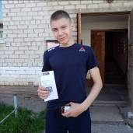
Оказание социальных услуг населению в соответствии с государственными стандартами, должностной инструкции и положением УСС:
- Проведение опроса и первичной социальной диагностики граждан для оценки их реального положения - 457услуг;
- Консультирование по вопросам, связанным с правом граждан на социальное обслуживание в государственной и негосударственной системах социальных служб и защиту своих интересов – 542 услуга;
- Оказание помощи в подготовке документов, направляемых в различные инстанции по конкретным проблемам получателей социальных услуг – 336 услуги;
- Содействие клиенту в подготовке обращений в различные организации по вопросу оформления и восстановления документов- 14 услуг;
- Обращение в интересах клиента либо сопровождение клиента в различные организации по вопросу оформления и восстановления документов - 371 услуги.

Информация по обслуженным гражданам по категориям
 | 3кв.2022г | 9 месяцев 2022г.
инвалиды общего заболевания | 205 | 634
инвалиды и участники отечественной войны | 0 | 0
труженики тыла | 12 | 43
вдовы умерших воинов | 1 | 9
вдовы погибших воинов | 2 | 2
ветераны труда | 94 | 228
репрессированные | 1 | 2
узники концлагерей | 0 | 0
реабилитированные | 1 | 3
инвалиды локальных войн | 0 | 0
пострадавшие на Чернобыльской АЭС и «МАЯК» | 14 | 68
родитель погибшего военнослужащего | 0 | 3
пенсионеры | 185 | 477
Лица без определенного места жительства | 0 | 4
Ветераны боевых действий | 0 | 1
Малообеспеченные семьи | 40 | 173
Семьи с детьми инвалидами | 8 | 37
ИТОГО | 563 | 1 684
Всего за 3 квартал 2022г. отделением оказано – 1 720 срочных услуг населению, услуги получили 563 человека. Профилактические мероприятия - предоставлено 798 единиц профилактических мероприятий.

Организация мероприятий:

Акция «Юбиляр» - поздравлены с юбилейными датами рождения -11 человек.
08.07.2022г. – «День семьи, любви и верности» - поздравление с 50 летием совместной жизни семейные пары – поздравлено 5 семейных пар с. Сосновское, 3 семейные пары п. Мартюш.
22.07.2022г. – «Колчеданские мастерицы» - организация и проведение конкурса для женщин пенсионного возраста, демонстрация народной одежды и выставка прикладного творчества.
12.08.2022г. – «Семейное дерево» - организация граждан пенсионного возраста и членов семей на высадку саженцев деревьев на территории села Маминское – приняло участие 34 пенсионера.
13.08.2022г. - «Фестиваль Ухи» - Организация и проведение конкурса для граждан пенсионного возраста по приготовлению ухи. Приняло участие в конкурсе – 15 человек.
17.08.2022г. - Экскурсия в краеведческий музей - организация экскурсии для пожилых граждан в Краеведческий музей с. Кисловское - 6 чел
19.08.2022г. - Экскурсия по реке Исеть - экскурсия для граждан пенсионного возраста села Травянское по реке Исеть на кораблике «Тритон» - 20 чел.
26.08.2022г. - «Нам на пенсии не скучно» - Организация выставки декоративно прикладного творчества, овощей, фруктов, заготовок на зиму для граждан пенсионного возраста - 6 человек
31.08.2022г. - «Супербабушка» - организация и проведение конкурса для женщин пенсионного возраста с. Новоисетское– приняло участие 6 чел.
01.09.2022г. - Экскурсия по реке Исеть - экскурсия для граждан пенсионного возраста села Маминское по реке Исеть на кораблике «Тритон» - 20 чел.
17.09.2022г. - «Осенние фантазии» - организация и проведение фотоконкурса цветников, клумб, овощей, фруктов - для граждан пенсионного возраста п. Мартюш – 5 человек.
23.09.2022г.- «История русской кухни» - Организация встречи за круглым столом граждан пожилого возраста с. Сипавское . Демонстрация электронной презентации об истории русской кухни. Беседа. Чаепитие – 9 человек.
30.09.2022г. - «Праздник золотой поры» - Организация вечера встречи для пожилых граждан п. Новый Быт, проведение веселой викторины, беседа, чаепитие – 10 человек.
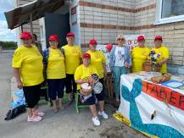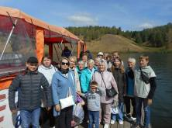

Квест игра – «На активной волне».
– Специалисты по социальной работе приняли активное участие в организации и проведении квест игры, посвященной Единому Дню пенсионера в Свердловской области, были организованы и подготовлены 5 команд (по 5 человек) для участия в квест игре, так же была организована экскурсия на кораблике по реке Исеть. Приняло участие 25 человек пенсионного возраста.
Поздравление людей пожилого возраста с 90 – летним юбилеем – поздравлено 8 человек.

Работа по профилактике ВИЧ инфекции и оказание государственной социальной помощи и поддержки граждан оказавшихся ВИЧ инфицированными:
- размещение информации по профилактике ВИЧ-инфекции на стендах нашего Центра в здании сельских администрации – 15 стендов;
- Организация и проведение профилактических бесед по анти наркотической зависимости и ВИЧ инфекции с семьями группы риска в ходе патронажей – 36 патронажей, проведены беседы, выданы буклеты.

Работа по профилактике наркомании и алкоголизма.
- информирование через информационные стенды на консультативных пунктах с использованием информационных материалов правовой и профилактической направленности по профилактике наркотической и алкогольной зависимости, табако курения – на 15 стендах.
- информирование во время социальных патронажей клиентов, относящихся к группам риска по профилактике наркомании, токсикомании и алкоголизма – 36 патронажей, выданы буклеты.
Работа по социальной адаптации и ресоциализации лиц, отбывших уголовное наказание в виде лишения свободы. Патронажи с целью обследования условий проживания и выявления проблем в социальной адаптации – в 3 квартале 2022 года уведомлений из ИК о необходимости обследования освобождающихся граждан не поступило.

Ознакомление с перечнем реабилитационных или абилитационных мероприятий, предусмотренных ИПРА инвалида (ИПРА – ребенка инвалида) - поступило ИПРА в 3 квартале 2022г. – 101 штук, напарвлены отказы от услуг в Управление социальной политики – 13 человек -не проживают на территории, напарвлены ИПРА в консультативное отделение – 108 штук.
Помощь в оформлении документов в дома интернаты для престарелых и инвалидов одиноким гражданам – оказана помощь в оформлении в ОВП п. Лебяжье – 2 человека.

Работа с добровольцами и волонтерами.
Виды оказанной помощи (перечислить) | Наименование организаций, принявших участие в добровольческой деятельности
Акция «С доброй душой»- бесплатная стрижка волос пожилым одиноким гражданам – подстрижено 7 человек. | Волонтерский отряд «Надежда» с. Пирогово – 1 волонтер.
Поздравление на дому с вручением медали «Совет да любовь»- поздравлено 4 человека. | волонтерский отряд «Фарпост» с. Сипавское – 3 волонтера.
Мытье окон одиноким гражданам, имеющим группу инвалидности – 2 пожилых человека. | Серебряные волонтеры п. Мартюш – 2 волонтера .
Инновационные формы работы.
- Организация работы Школы пожилого возраста.
В 3 квартале 2022 года проведены занятия:
- «Активное долголетие» (Лисицина А.В.) – 11 человек.
- сентябрь – тема: «Долголетие должно быть активным».
- «Активное долголетие» (Дащян М.В.) – 5 человек.
- сентябрь – тема: «Небольшой мой огород и здоровье и доход»
«Безопасная жизнедеятельность» (Бажкова Л.А.) – 5 человек.
- сентябрь – тема: « Основы первой медицинской помощи при гипертоническом кризе».
- «Социальный туризм» - (Пучкова М.В.) – 5 человек.
- сентябрь – тема: « Санкт-Петербург – виртуальная экскурсия».
- «Социальный туризм» - (Паначева Г.А.) – 5 человек.
- сентябрь – тема: « Москва – виртуальная экскурсия».
- «Социальный туризм» - (Бабинова Н.Д.) – 5 человек.
- сентябрь – тема: « Ирбит – виртуальная экскурсия».
- «Социальный туризм» - (Халтурина А.В.) – 11 человек.
- сентябрь – тема: «Москва– виртуальная экскурсия по памятникам культуры».
- «Садоводы и огородники» (Соломеина А.А.) – 10 человек.
- сентябрь– тема: « Колорадский жук. Методы борьбы. Интересные факты».
- «Краеведение» (Холкина С.А.) – 5 человек.
- сентябрь – тема: «Село родное».
- «Краеведение» (Холкина С.А.) – 5 человек.
- сентябрь – тема: «Село родное».
- «Компьютерная грамотность» (Калабун О.П.) – 5 человек.
- сентябрь – тема: «Знакомство с компьютером».
- тема: « Возможности сотового телефона».

Организация и проведение занятий в мини-клубах:
- «Волшебный клубок» (Халтурина А.В.) – посещает 7 человек.
- июль– тема: «Вязанные цветы».
- август– тема: « Выставка фотографий изделий».
- сентябрь – тема: « Вазы из джута».
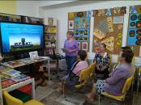

Работа с кадровым составом.
Еженедельно проводились оперативные совещание по текущим вопросам со специалистами отделения - по плану графику.
Осуществлялся подсчет социальных услуг, оказываемых специалистами отделения, в соответствии с государственными стандартами – еженедельно, ежемесячно, 3 квартал 2022 года.
Составлен статистический и аналитический отчет о проделанной работе отделения за 3 квартал 2022 года.
Составлены планы: календарные, план на 4 квартал 2022 года.

Проведение занятий по программе «Ступени роста» во 3 квартале 2022г.
Проведены занятия школы профессионального роста по программе
«Ступени роста» со специалистами по социальной работе.
- 20.09.2022г. – тема: Изучение стандартов социальных услуг.

Инструктаж по вопросам обеспечения доступности для инвалидов услуг.
- 12.07.2022г. – тема: «Этические нормы и принципы эффективной коммуникации с инвалидами».
- 05.08.2022г. – тема: «Правила этикета при общении с инвалидами, испытывающими трудности при передвижении».
- 20.09.2022г. – тема: «Правила этикета при общении с инвалидамиимеющими нарушение зрение или незрячими».

Инструктаж по технике безопасности на рабочем месте:
- 26.07.2022г. – повторный инструктаж ИОТ 037-2020.
- 23.08.2022г. – повторный инструктаж ИОТ 053-2021.
- 30.08.2022г. – внеплановый инструктаж ИОТ 115-2020 по приказу №520 от 25.08.2022г.
- 13.09.2022г. – повторный инструктаж ИОТ 038-2021, ИОТ 115-2020.

Инструктаж по противопожарной безопасности:
- 30.08.2022г. – внеплановый ИОТ 065-2020, ИОТ -066, приказ 01-07/513 от 13.08.2022г.
- 13.09.2022г. - ИОТ 065-2020, ИОТ 066-2020.
Выполнение государственного задания во 3 квартале 2022г. отделением
Участковой социальной службы по Каменскому району
 | план | Количество актов | Кол-во актов бесплатно | %
Срочные социальные услуги | 553 | 563 | 563 | 101%
Профилактика:  - консультации, патронажи | 751 | 315  393 | 798 | 106%
ШПВ | 751 | 67 | 798 | 106%
Клубы | 751 | 3 | 798 | 106%
Мероприятия | 751 | 20 | 798 | 106%

3.5. Отделение срочного социального обслуживания

Всего за отчетный период отделение оказало услуг 470 гражданам следующих категорий:
Категория | 3 кв.2022г
инвалиды общего заболевания | 114
Дети-инвалиды | 1
труженики тыла | 2
репрессированные
ветераны труда | 16
пенсионеры | 212
работающие | 26
Не работающие (домохозяйки) | 23
малообеспеченные | 26
многодетные | 22
Граждане, пострадавшие от пожара и др. ЧС | 4
Лица, отбывшие наказание в МЛС | 4
Лица без определенного места жительства | 15
переселенцы с Украины | 5
Итого | 470

Оказано всего 1900 услуг.
Из них:
Проведение опроса и первичной социальной диагностики граждан для оценки их реального положения- 470;
Осуществление посреднических действий между клиентом и медицинскими организациями в целях организации прохождения медицинских обследований, необходимых для предоставления жилых помещений в условиях круглосуточного или ночного пребывания в организациях социального обслуживания- 2;
Содействие в госпитализации получателей социальных услуг, нуждающихся в лечении, в медицинские организации - 2
Обращение в интересах клиента либо сопровождение клиента в различные организации по вопросу оформления и восстановления документов – 7;
Содействие клиенту в подготовке документов, необходимых для оформления регистрации по месту пребывания -3;
Консультирование по вопросам, связанным с правом граждан на социальное обслуживание – 470;
Оказание помощи в подготовке документов, направляемых в различные инстанции по конкретным проблемам получателей социальных услуг –170;
Обеспечение набором продуктов – 10 шт.
Обеспечение одеждой и обувью, бывшими в употреблении - 508;
Обеспечение предметами первой необходимости - 224
Содействие в получении юридической помощи – 13;
Социальная услуга по временному обеспечению техническими средствами ухода, реабилитации и адаптации - 111;

Социальная гостиница

В течение 3 квартала 2022 года в социальной гостиницы проживает 1 человек. Посещение социальной гостиницы производится 1 раз в месяц, с целью проведения проверки и исправности всех бытовых приборов.

Работа с гражданами БОМЖ

На учете в отделении срочного социального обслуживания состоит 38 граждан без определенного места жительства и занятий из них: 29 мужчин и 9 женщин, 24 трудоспособных гражданина, 5 инвалидов, 9 пенсионного возраста.
За 3 квартал в отделение обратилось 13 граждан, нуждающихся в восстановлении документов, установление родственных связей, содействии в госпитализации, оформлении группы инвалидности, оформлении в ОВП и дом - интернат. С данными гражданами велась работа по информированию и консультированию по вопросам связанным с правом граждан на социальное обслуживание, а также проводился опрос первичной социальной диагностики граждан, предоставлялась информация для желающих пройти курс реабилитации в отделении временного пребывания п. Лебяжье

Выезды по местам концентрации лиц БОМЖ

В течение квартала организовано 12 выездов мобильной бригады в места концентрации лиц БОМЖ для оказания необходимой социальной помощи, проведение консультаций по восстановлению социального статуса, устройства в Дом-интернат. Выявлено 6 граждан без определенного места жительства и занятий, этим гражданам предложено пройти курс реабилитации в отделении временного пребывания п.Лебяжье.

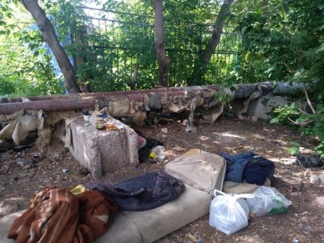
- ГБУЗ СО «Городская больница» - корпус 1, г. Каменск-Уральский, ул. Каменская, 8 «А»;
- ГБУЗ СО «Городская больница» - корпус 3, г. Каменск-Уральский, Пр. Победы, 99;
- г. Каменск-Уральский, ул. Исетская (коллектор);
- г. Каменск-Уральский, ул. Зои Космодемьянской, 40;
- Площадь им. Беляева;
- ул.Шестакова, 34 (коллектор).

За 3 квартал 2022 года сотрудниками отделения гражданам
БОМЖ были оказаны услуги:

- Консультирование по вопросам, связанным с правом граждан на социальное обслуживание –13 граждан (13 услуг, не считая устные консультации);
- проведение опроса и первичной социальной диагностики граждан для оценки их реального положения – 13 граждан (13 услуг);
- содействие клиенту в подготовке обращений в различные организации по конкретным проблемам получателей социальны услуг – 2 гражданина (5 услуг);
- осуществление посреднических действий между клиентом и мед. организациями в целях организации прохождения мед. обследований, необходимых для предоставления жилых помещений в условиях круглосуточного и ночного пребывания в организациях социального обслуживания 2 граждан (2 услуг);
- осуществление посреднических действий между клиентом и организациями и физ. лицами 3 гражданина (7 услуг);
- содействие клиенту в подготовки обращений в различные организации по вопросу оформления и восстановления документов – 1 услуга (1 человек);
- обращение в интересах клиента либо сопровождение клиента в различные организации по вопросу оформления и восстановления документов – 5 услуга (3 человек);
- содействие в подготовке документов, необходимых для оформления регистрации по месту пребывания – 1услуги (1 человека).

Дополнительные услуги:
- оказано содействие в трудоустройстве – 8 человека.

Работа с гражданами, вышедшими из МЛС.

В течение 3 квартала 2022 года зафиксировано прибытие 29 граждан на территории города и Каменского района из них: 29 мужчины и 0 женщины, 57 трудоспособных граждан.
В ГАУ «КЦСОН города Каменска-Уральского» обратилось – 4 человек.
Оказаны услуги:
- вещей б/у – 9 услуга;
- содействие клиенту в подготовке обращений в различные организации по конкретным проблемам получателей социальны услуг – 3 услуги;
- помощь в трудоустройстве – 3 человек;
-выдача продуктов питания – 2 услуг;
- консультирование по вопросам, связанным с правом граждан на социальное обслуживание в государственной и негосударственной системах социальных служб и защиту своих интересов– 4 услуг.

Социальный пункт проката

В течение 3 квартала 2022 года в социальный пункт проката обратились 101 граждан и получили 113 технических средств реабилитации.
В том числе в филиалы пункта проката обратились:
- п. Мартюш обратились 20 граждан, получили 25 технических средств реабилитации;
- ул.Лермонтова, 133 обратились 4 гражданина, получили 5 технических средств реабилитации;
В настоящее время в СПП находится 539 техническое средство реабилитации. Процент оборота выданных в 3 квартале 2022 года ТСР составляет 20,96 %.
В г. Каменске-Уральском и Каменском районе специалистами по социальной работе ведется постоянная работа по информированию граждан о работе СПП. Ежеквартально проводится информирование социальных работников о наличии средств реабилитации в СПП для дальнейшего информирования клиентов Центра.

25.08.2022. - проведена выездная выдача технических средств ухода, реабилитации и адаптации для жителей с.Клевакинское. Выдано 1 ТСР.

08.09.2022 г. – проведена выездная выдача технических средств ухода, реабилитации и адаптации для жителей п.Силикатный. Выдано 1 ТСР.

Материальная помощь в натуральном виде

Работа с гражданами

В ОССО к специалистам по социальной работе, в течение 3 квартала за оказанием срочной материальной помощи в натуральном виде, сформированной за счет благотворительной помощи обратилось 96 гражданин, нуждающейся в социальной поддержке.
Продуктовый набор, шт. | канцелярские наборы | Новая обувь, пара | предметы первой необходимости, шт. | Вещи б/у | памперсы
10 | 23 гр. – 30 | 33 гр.- 45 пар | 55 гр.- 172 вещей | 80 гр.-529 вещей | 3 гр. -4 упаковки
Кроме того выдано 240 готовых горячих обедов нуждающимся гражданам.

Материальная помощь в натуральном виде оказана следующим категориям граждан:
Малообеспеченные – 26 граждан;
Многодетные – 12 граждан;
Граждане с ограниченными возможностями здоровья –19 гражданина;
Пенсионеры - 19 граждан.
Безработные – 9 гражданина;
Без определенного места жительства –3
Беженцы 4 гр.
Погорелец –4 гр.
Выезды мобильной бригады в Каменский район
В течение 3 квартала организовано Учреждением 3 выезда мобильной бригады по Каменскому району это:
14.07.2022 с. Рыбниковское;
25.08.2022 с. Клевакинское;
15.09.2022 с. Новоисетское
В ходе выездов специалистами по социальной работе оказана помощь 27 гражданам, нуждающимся в социальной поддержке в виде:
- проведено опросов 27 гражданам (27 услуги);
- дана консультация 27 гражданам (27 услуг);
- выдано одежды б/у 20 гражданам - 158 вещей;
- выдано новых вещей 20 гражданам – 76 вещей
- выдано ТСР - 2 граждан (2 услуги)
- юридическая помощь –1 гр. (1 услуга)
Всего в ходе мобильного выезда оказано 277 услуги 27 гражданам

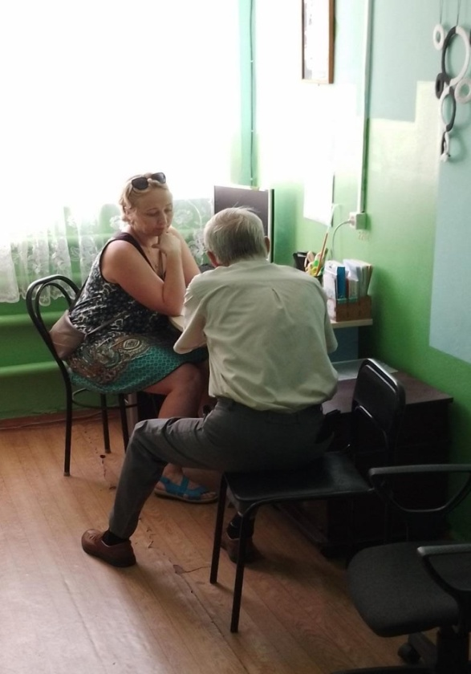

Юр. консультация
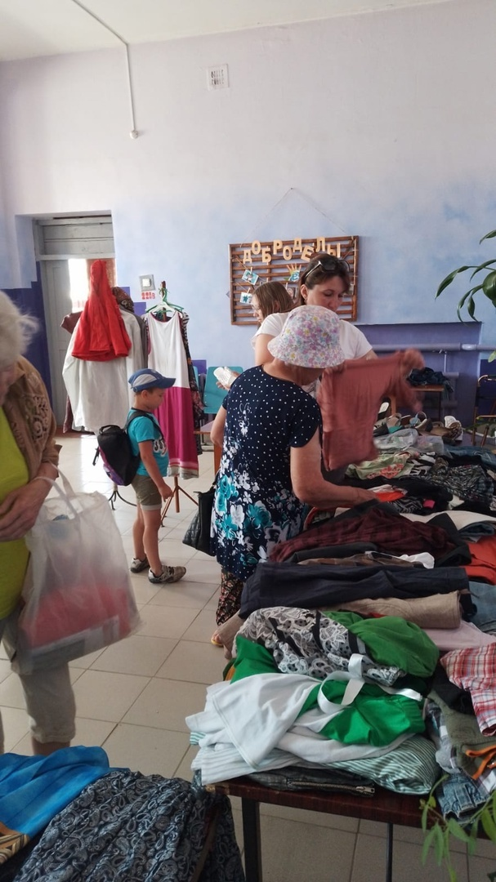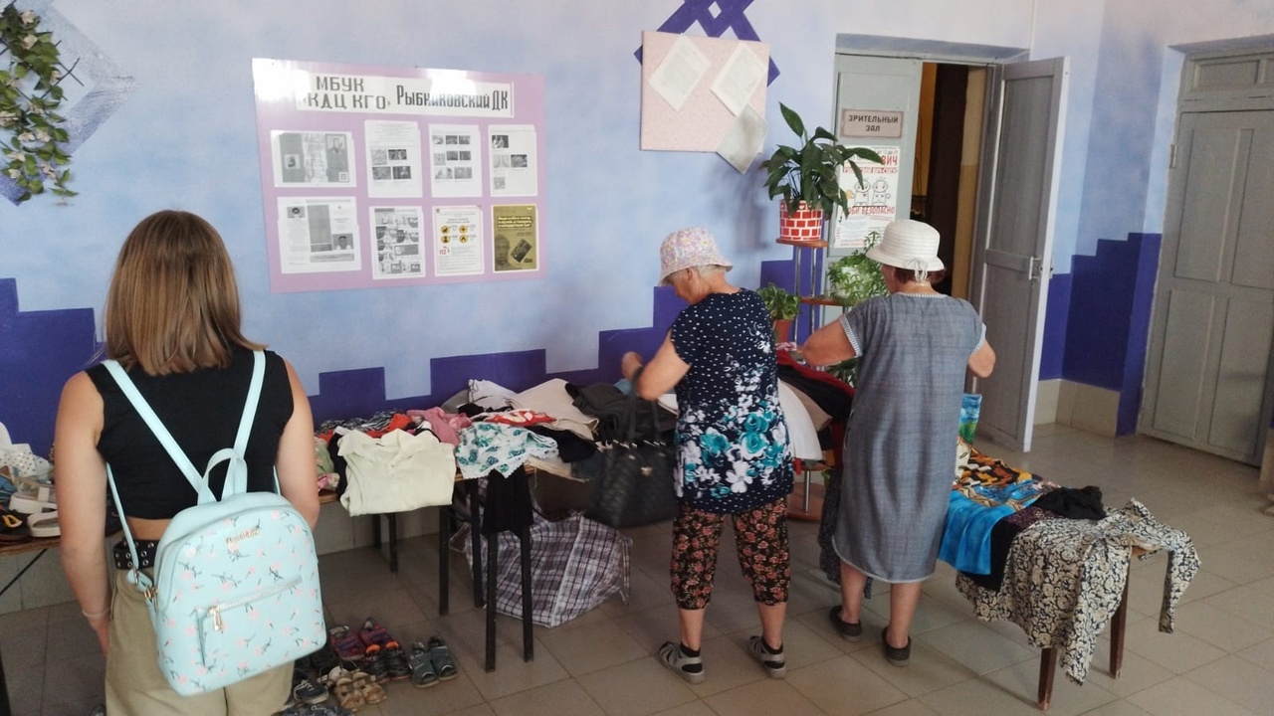
село Рыбниковское

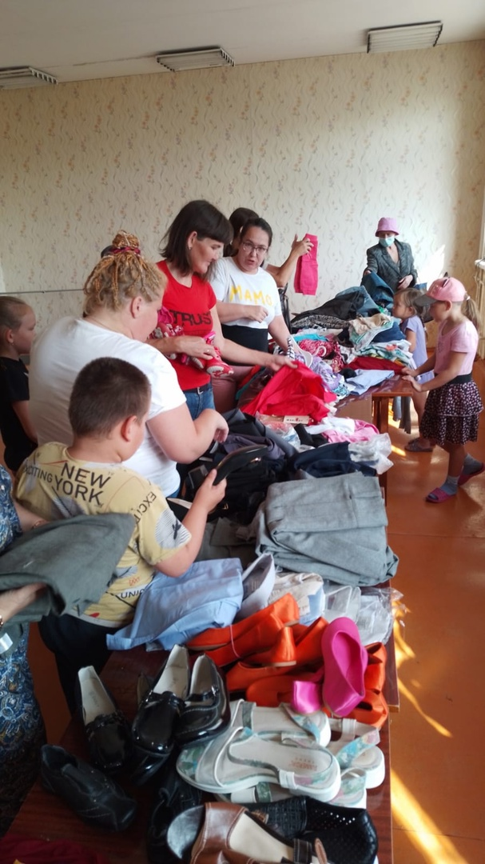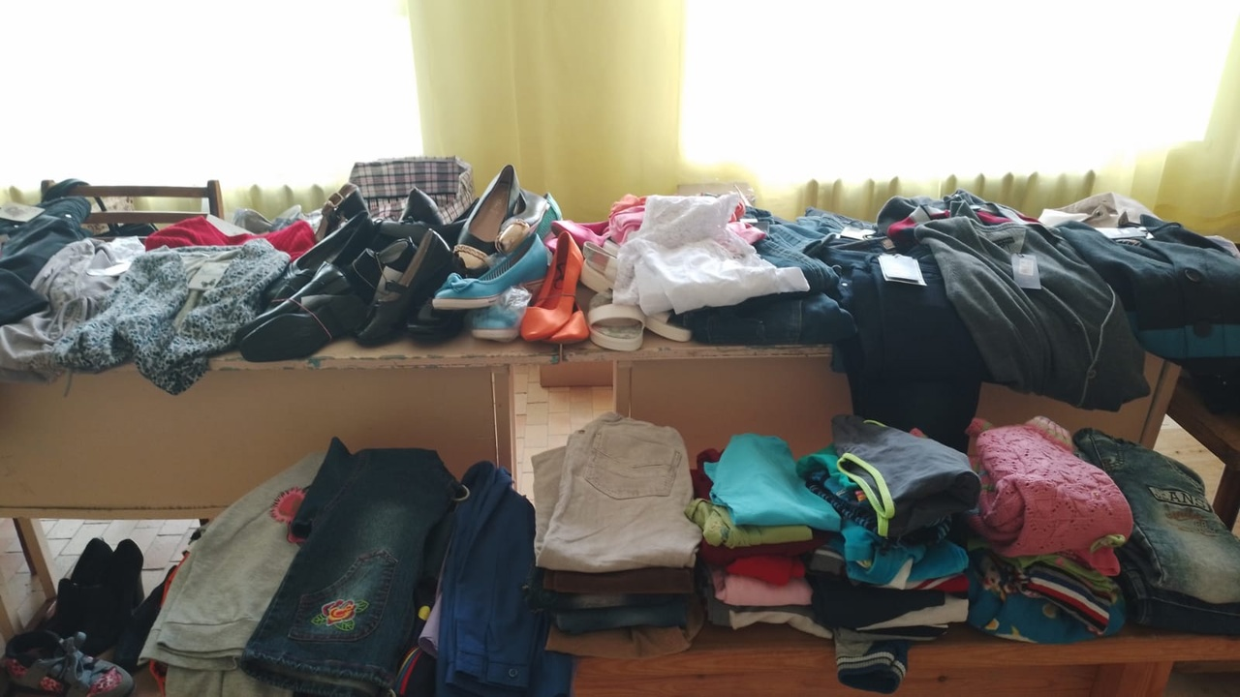
Село Клевакинское

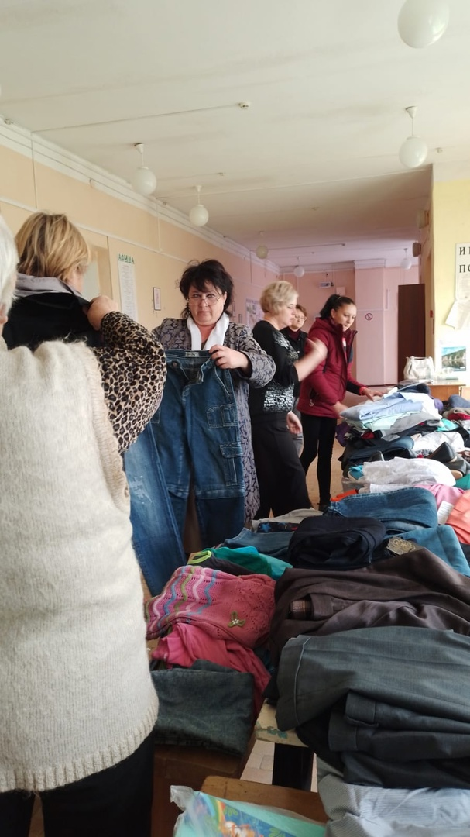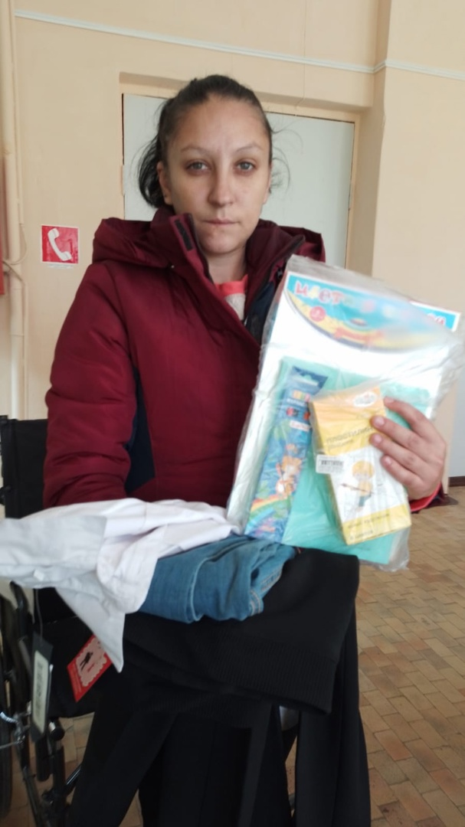

Село Новоисетское

Работа со спонсорами

Ведется организационная работа с благотворителями нашего города с просьбой оказать материальную помощь социально не защищённым семьям, нуждающимся в социальной поддержке.
Таким образом, материальную помощь оказали следующие спонсоры:

- ИП Кузнецова Т.Я. –48300,00 руб. (спортивная обувь и вещи) +24000,00 руб.(купальники )
- ИП Тарасенко О.Н. - 3000,00 руб. (6 продуктовых наборов)
- ИП Павлова Е.В. – 12000,00 руб.(20 канцелярских наборов)
- ИП Тумашова В.С. - 3572,00 руб. (10 канцелярских наборов)
- ИП Барышева Н.В. - 87400,00 руб. (школьная форма) + 13690,00 одежда
- Подлубнова Н.И. – 1500,00 руб. (5 канцелярских наборов)
- ИП Балуев И.Б. – 305000,00 руб. (одежда)
- ИП Никифорова Н.А. – 3383,00 руб. (10 канцелярских наборов)
- ООО Ровесник - -- 2500,00 руб. (5 продуктовых наборов)

Всего, благотворительная помощь за 3 квартал 2022 года составила 504345,00 рублей.
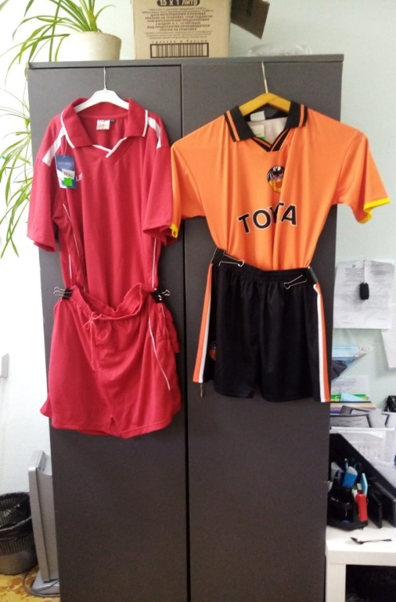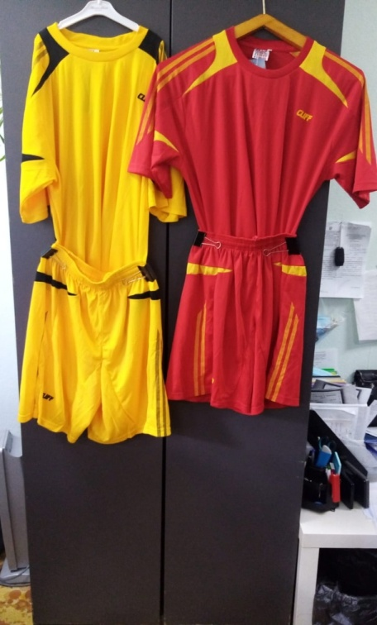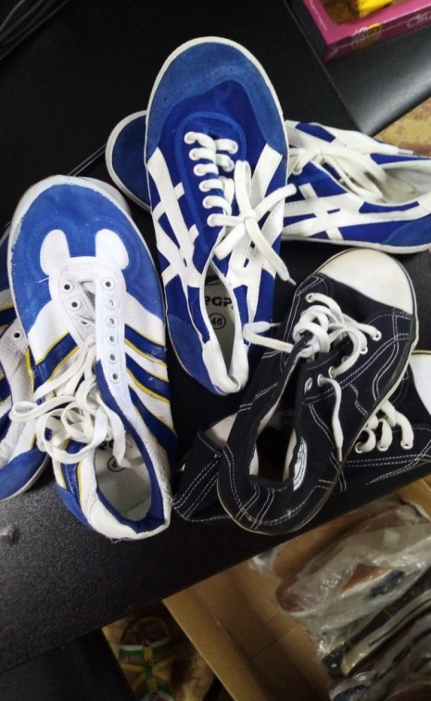
ИП Кузнецова (спортивная одежда)

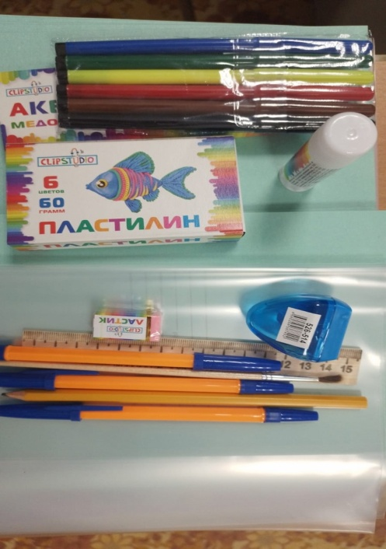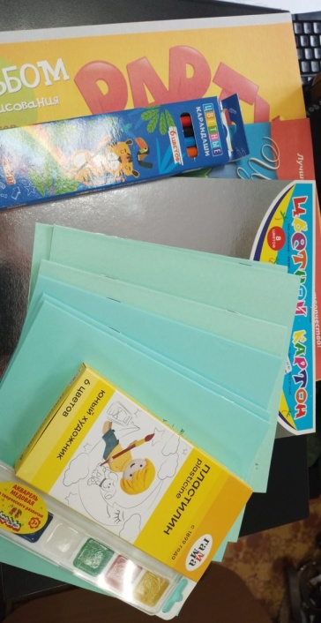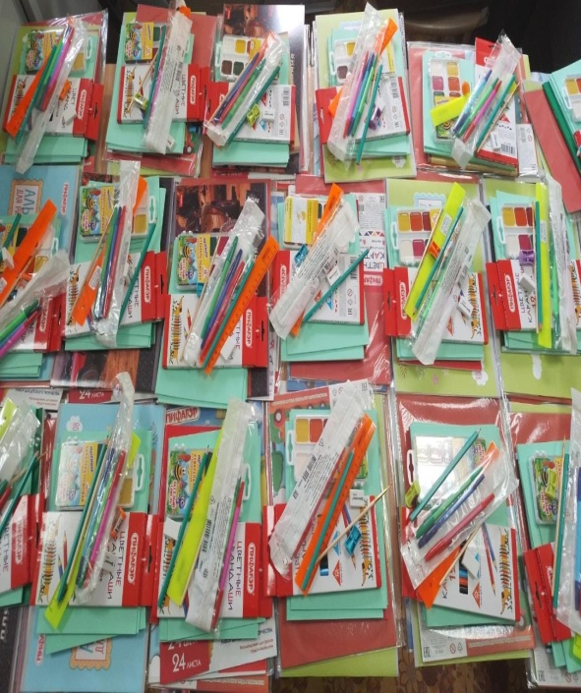
Канцелярские наборы

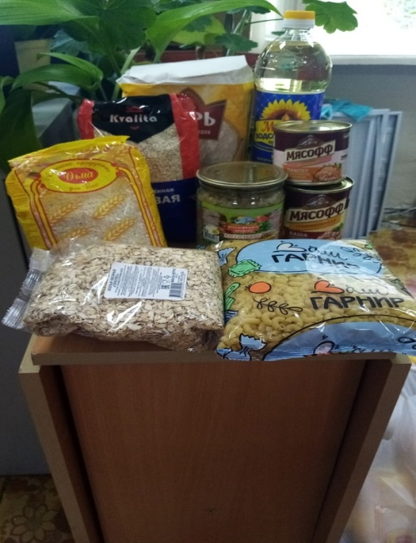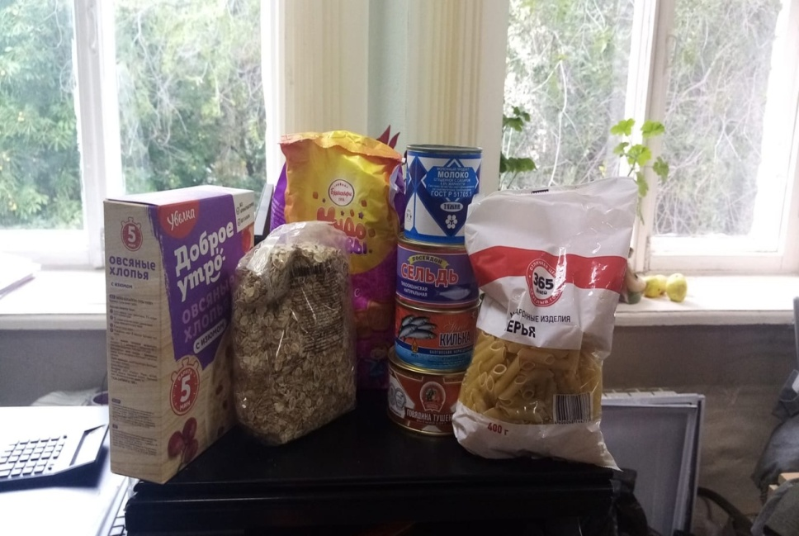
Продуктовые наборы

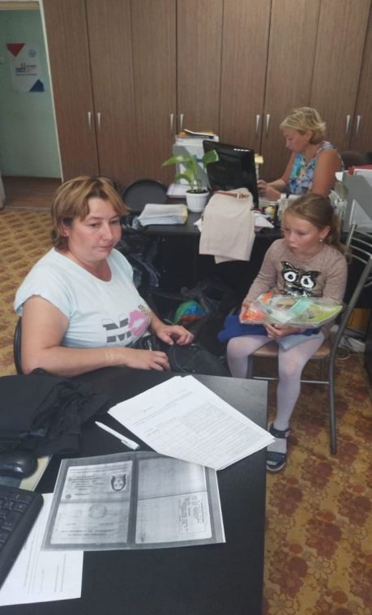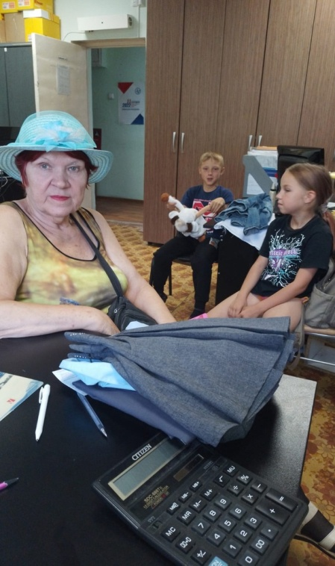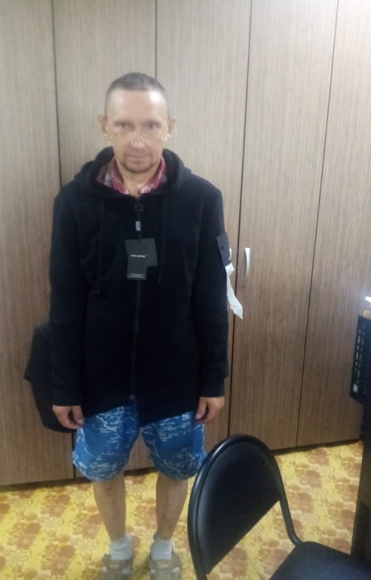

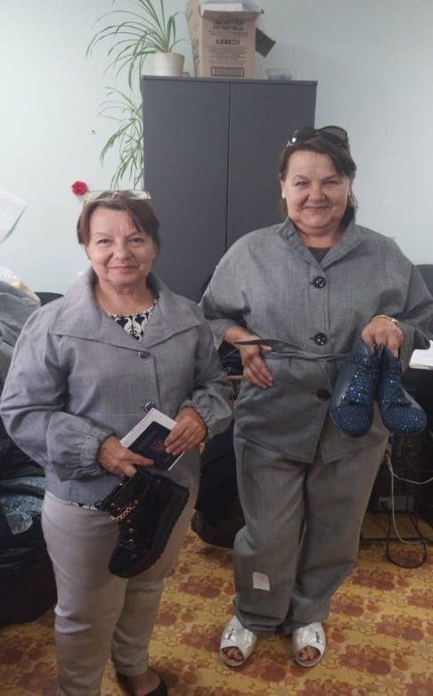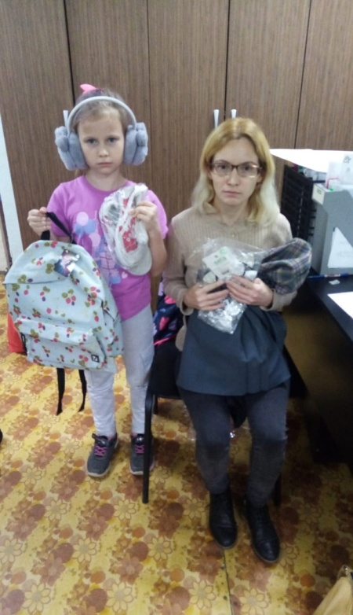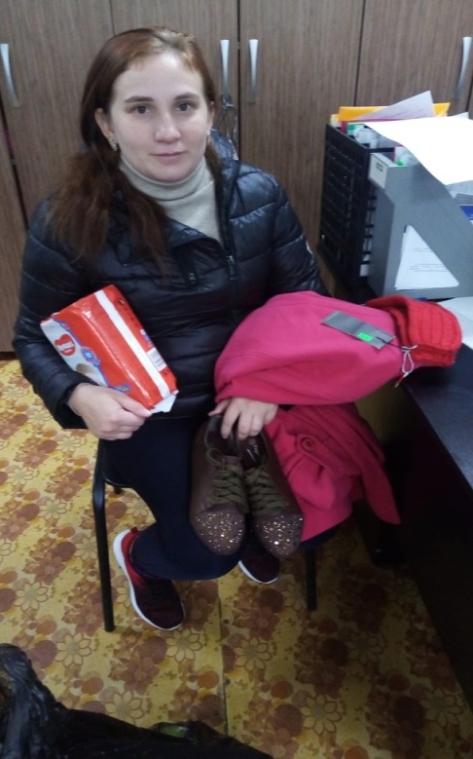
Беженцы с Украины
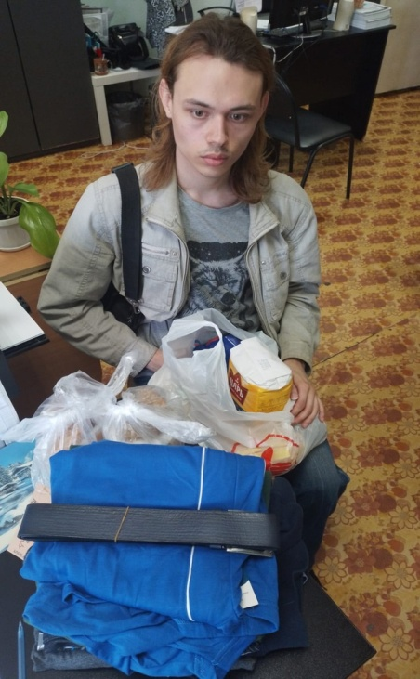

Бесплатная юридическая помощь

Всего за 3 квартал помощь была предоставлена 13 гражданам, из них:
4 гражданина с ограниченными возможностями по здоровью
1 без работный
3 малоимущий
1 многодетная семья
3 пенсионерам
1 работающий

5 гражданам оказана помощь в подготовке 6 документов.
Размещены статьи на сайте учреждения:

- Выписка ЕГРН (единый государственный реестр недвижимости)
-Новые поправки в законе о дачной амнистии вступили в силу с 1 июля 2022 года, ранее предполагалось ввести их с сентября 2022
- Памятка о детских пособиях
- Памятка, при отказе в детском пособии
ОТЧЕТ
о направлении граждан пожилого возраста и инвалидов
на прохождение курса социальной реабилитации за III квартал 2022 года

№ п/п | Название Центра  (график заездов), | Кол-во выданных направлений на прохождение курса реабилитации | Кол-во отказов | Кол-во клиентов, прошедших курс реабилитации
1. | ГАУ «КЦСОН города Каменска-Уральского»  п. Лебяжье | 60 | 0 | 60
2. | ГАУ «ОЦРИ»  г. Екатеринбурга | 6 | 0 | 6
3. | ГАУ «КЦСОН Сысертского района» | 15 | 0 | 15
4. | ГАУ «КЦСОН «Забота» Белоярского района» | 4 | 0 | 4
5. | ГАУ «КЦСОН «Мирный»  г. Первоуральска | 7 | 0 | 7
6. | ГАУ «КЦСОН Невьянского района» СРО «Рассвет» | 5 | 0 | 5
7. | ГАУ« КЦСОН г. Асбеста» | 1 | 0 | 1
8. | ГАУ «КЦСОН «Надежда» г. Красноуральска» | 1 | 0 | 1
9. | ГАУ «КЦСОН Байкаловского района» | 1 | 0 | 1
10. | ГАУ СОН СО «КЦСОН г. Верхняя Салда» | 2 | 0 | 2
 | ВСЕГО человек за III квартал 2022 года | 102 | 0 | 102

3.6. Социальное такси
В 3 квартале 2022 года было оказано:
«Социальное такси» - 472 услуги, обслужено 86 человек.
- Обращения граждан
В течение 3 квартала 2022 года обратилось человек, которые получили квалифицированную и своевременную консультацию и услугу «Социальное такси» В том числе:

На условиях полной оплаты было обслужено 61 человек
Бесплатно было обслужено 25 человек
Доставка клиентов отделения «Социальное такси» осуществлялась в социально значимые места МО города Каменска-Уральского
В 3 квартале 2022 года проводился опрос граждан получивших услугу «Социальное такси» для анализа удовлетворенности данных клиентов. Был составлен акт проверки полноты и качества оказания социальных услуг на соответствие стандартам социальных услуг, утвержденных приказом Министерства социальной политики Свердловской области от 11.08.2015 г. № 482 «Об утверждении стандартов социальных услуг в новой редакции».
- Работа с сотрудниками
За отчетный инструктажи по ОТ и ТБ, инструктажи по Доступной среде, тех.учеба для сотрудников проводилась индивидуально по причине профилактических мероприятий по коронавирусной инфекции.

- Работа с документами
Ежемесячно составлялись документы:
- Реестр договоров;
- Реестр Актов;
- Отчет по государственному заданию (анализ выполнения)
- выводились договора из Web-модуля на каждого клиента;
- формировались личные дела.
- Анализ выполнения государственного задания
Социальное такси | План | Факт
Количество актов | 40 | 43
Государственное задание перевыполнено.

3.7. Консультативное отделение

- В течение 3 квартала 2022г обновлялась и размещалась информация на стендах;
- В течение 3 квартала 2022 года велась работа по заполнению и обновлению официального сайта учреждения;
- Составлен План и отчет мероприятий, посвященных Единому дню пенсионера -2022;
- Заносилась информации в журнал регистрации актов выполненных работ;
- Заносилась информации в журнал учета профилактических мероприятий;
- Заносилась информации о клиентах, получивших услуги, в модуль ИССОН;
- Составлены отчеты по исполнению мероприятий ИПРА
Работа с ИПРА
Поступило ИПРА в конс.отд. | Инвалиды получили услуги по ИПРА (социально-средовая) | Количество инвалидов с ИПРА, получившие услуги в других отделениях Центра | Количество отчетов ИПРА, отправленных в УСП
736 | 763 | 21 | 763

- Заносилась информации о клиентах в базу ИС СОН ОМЦ;
- Архивировались акты выполненных работ за май в соответствии с номенклатурой дел.
- Архивировался журнал регистрации актов выполненных работ в соответствии с номенклатурой дел за 3 квартал 2022г.
- Архивировался журнал регистрации актов профилактических работ в соответствии с номенклатурой дел за 3 квартал 2022г.

Социологическая деятельность
- Проведен мониторинг качества и доступности предоставления государственных услуг в учреждении социального обслуживания. Составлен отчет по проведенному опросу получателей социальных услуг за 3 квартал 2022 года, опрошено 100 клиентов учреждения;
- Проведено анкетирование клиентов по независимой оценке качества 250 человек. Составлен Акт проверки полноты и качества оказания социальных услуг на соответствие стандартам социальных услуг, утвержденных приказом Министерства социальной политики Свердловской области от 11.08.2015 г. № 482 «Об утверждении стандартов социальных услуг в новой редакции». Акт отправлен в МСП.

Организационная деятельность:
Школа пожилого возраста
Социальный туризм – специалист Паюсова Т.В.
- Проведение занятий ШПВ по направлению Социальный туризм, в 3 квартале проведено 1 занятие, обучено 10 пенсионеров.
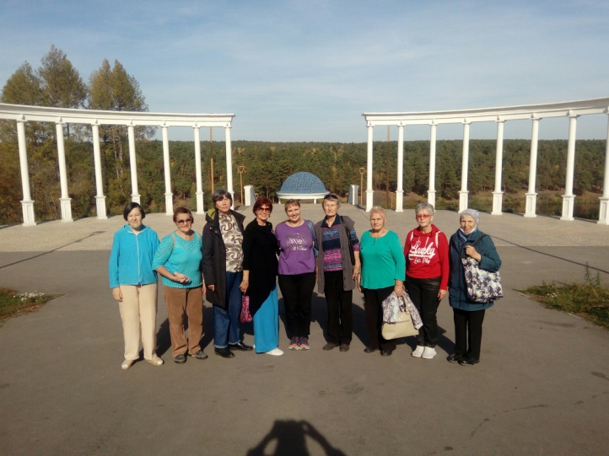

Социальный туризм- специалист Веденская И.П.
28.07.2022г. Посещение Каменск-Уральского Краеведческого музея имени Я.Стяжкина. Посетили 13 человек.
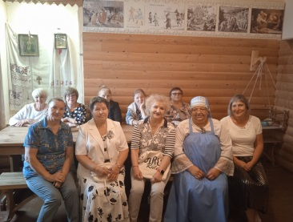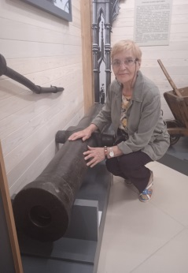

04.08.2022г. Поездка в г. Екатеринбург, посещение Ботанического сада.
Посетили 17 человек.

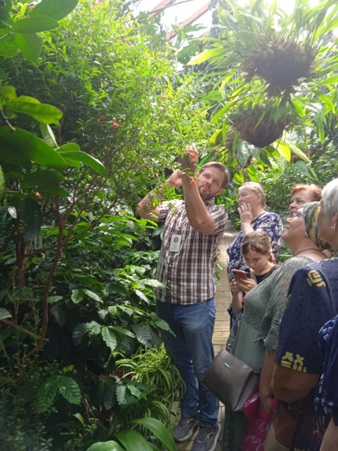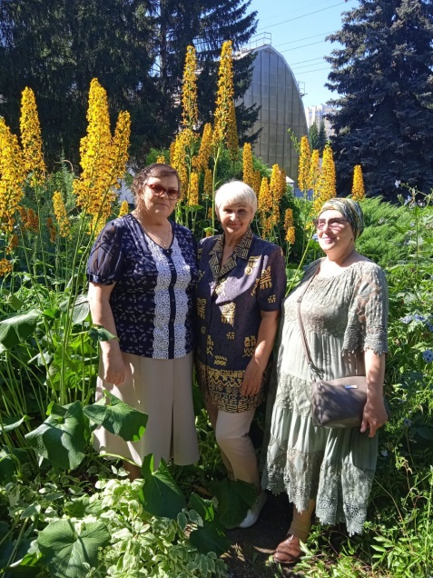

21.09.2022г. Экскурсия « Осенние пейзажи» по природным достопримечательностям Каменска-Уральского. Приняли участие 7 человек.

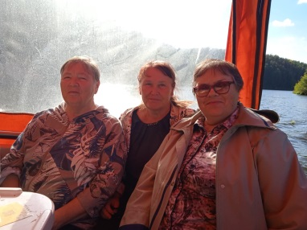

Мероприятия:

08.07.2022г. Участие в конкурсе « Школа социального работника».
08.07.2022г. Проведение акции ко Дню семьи, любви и верности для граждан пожилого возраста. Поздравление супружеских пар с календарным праздником. Поздравили 9 пар ( 18 человек).
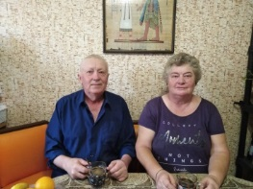
15.07.2022г. на базе социально-реабилитационного отделения ГАУ «КЦСОН «Забота» Белоярского района» в п. Белоярский прошёл слёт туристических клубов, созданных при центрах социального обслуживания населения Южного Управленческого округа. Команда от нашего центра «Друзья природы» заняли 5 место.
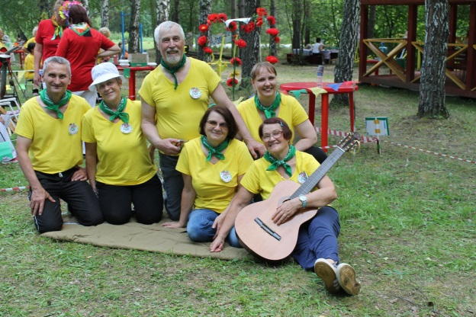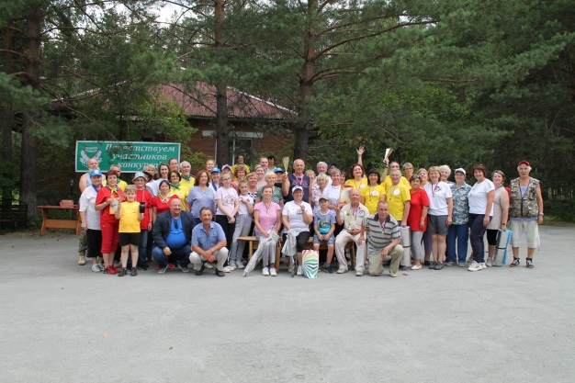
21.08.2022г. Выход в совет ветеранов Красногорского района с консультированием и информированием.
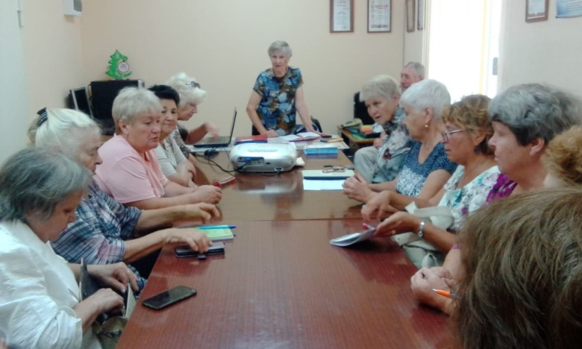
28.08.2022г. Праздничное мероприятие ко Дню празднования Дня пожилого человека Свердловской области. Участие приняли 60 человек.
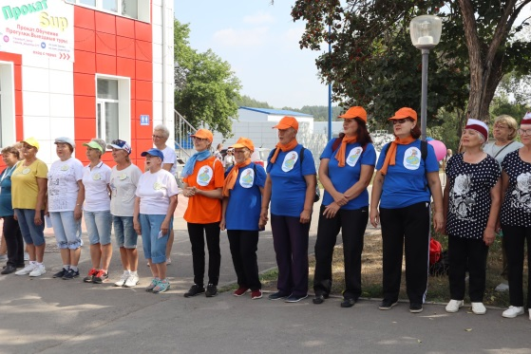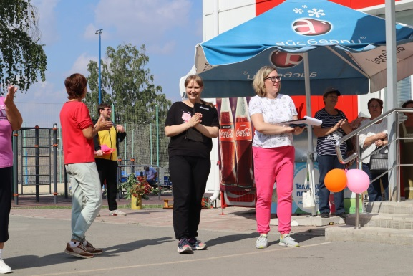

06.09.2022г. организовала выездную экскурсию в г. Каменск-Уральский по Старой Красногорке для отдыхающих Социально-реабилитационного отделения. В экскурсии приняли участие 9 человек.
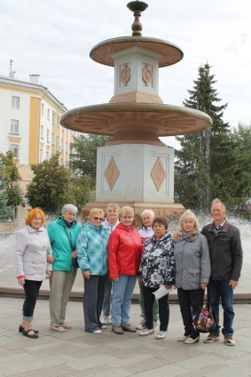
09.09.2022г. концертная программа для отдыхающих Социально-реабилитационного отделения в п. Лебяжье.
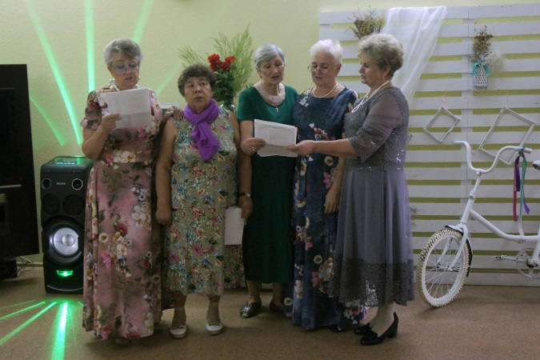
22.09.2022г. В рамках Единого дня пенсионера Проведение конкурса «Мой компьютер - мой лучший друг». Приняли участие 10 человек
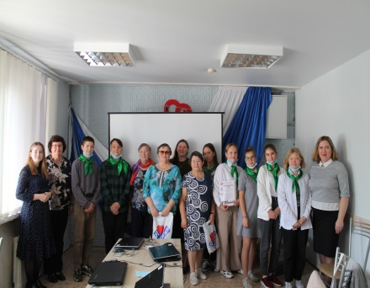

29.09.2022г Организация и участие в Деловой игре совместно с отделением срочного социального обслуживания.
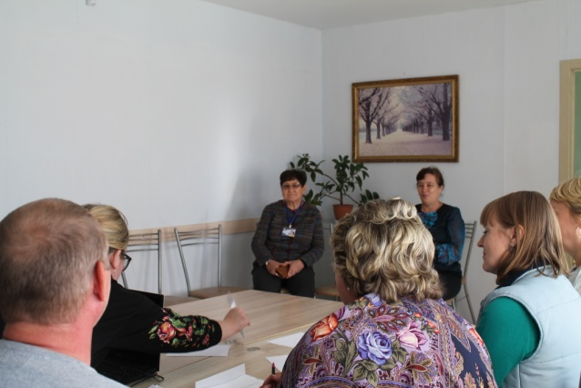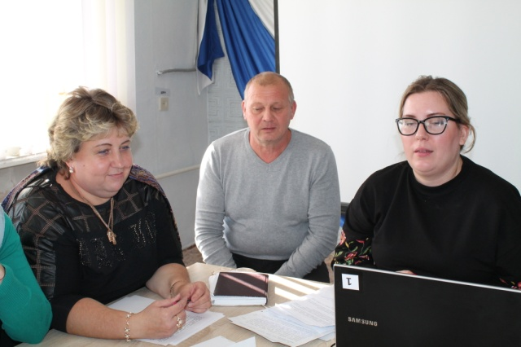
30.09.2022г. Поздравительная акция граждан пожилого возраста « С днем пожилого человека». Участие волонтерского отряда « Звездочки», МБДОУ « Детский сад 13».

30.09.2022г. Информационная конференция в Совете ветеранов КУМЗа. Проконсультированы 25 человек.
Работа психолога.
Школа социального работника
26.09.2022г Стрессоустойчивость. Занятия в УСС города Каменска-Уральского
27.09.2022г. Как повысить стрессоустойчивость? Занятия в УСС Каменского района

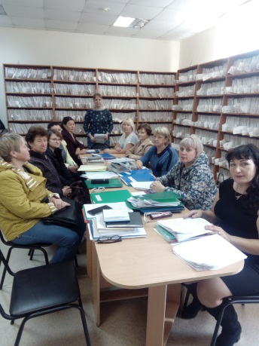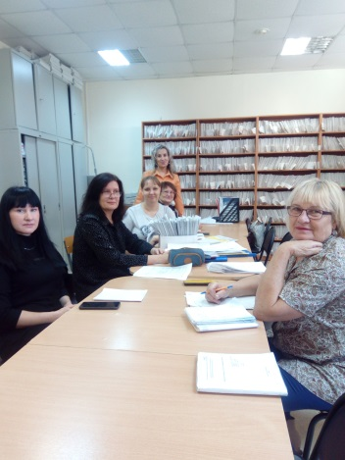
Прием клиентов психологом.
За 3 квартал 2022г выполнено 30 актов – оказание экстренной психологической помощи. Обслужено 30 человек.
Анализ выполнения государственного задания.

 | план | Количество актов | Кол-во актов бесплатно
Срочные социальные услуги | 210 | 210 | 210
Профилактика:  - консультации | 210 | 210 | 210

3.8.Социально-реабилитационное отделение
1.Количество заключённых договоров на социальные услуги – 110;
2. Количество заключённых договоров на оказание дополнительных услуг – 24;
3.Количество клиентов, прошедших реабилитацию в Центре –64 человек (из них инвалидов 36 чел.).

Количество реабилитационных услуг, оказанных
при проведении занятий и мероприятий
Социально-бытовые услуги | 9097
Социально-медицинские | 2125
Социально-психологические | 325
Социально-педагогические | 519
Социально-трудовые | 14
Социально-правовые | 110
Услуги оказываемые в целях повышения коммуникативного потенциала получателей социальных услуг | 361
ИТОГО: | 12551

3.Колличество курсов – 6 ,
5.Количество проведенных заседаний экспертно-реабилитационной
комиссии– 6,
6.Мероприятия социальной реабилитации
Психологические занятия посетили –110 человека;
Занятия по формированию здорового образа жизни и лечебной физкультуре посетили – 110 человек;
Консультативные услуги фельдшера – 110 человека;
Медицинские процедуры получили –110 человек;
Занятия и мастер-классы в творческой мастерской гипса и бумаги посетили –
110 человек;
Занятия и мастер-классы в творческой мастерской шерсти и швейного дела –
110 человека;
Услуги специалиста по социальной работе (консультации и помощь в прочтении и оформлении документов) – 110человек;
Услуги по бытовому обслуживанию (питанию и проживанию) – 110 человек.

7.Культурные мероприятия.

01.07.2022г. Развлекательная программа
04.07.2022 Мастер – класс «Живые картины»
05.07.2022 Лекционное занятие « Авинамитоз, как определить каких витаминов не хватает»
06.07. 2022 «Сказкатерапия»
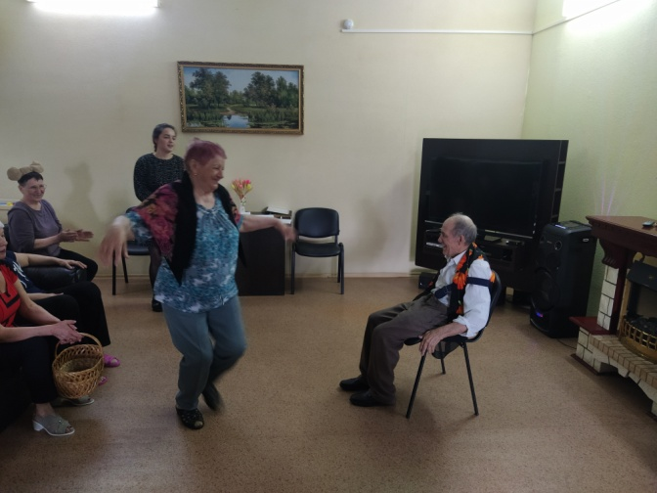
07.07.2022Экскурссия «Обзорная экскурсия старому Каменску»
08.07.2022 Конкурс «Лучший голос караоке»
10.07.2022 Творческий мастер-класс «Изготовление эко- бумаги»
12.07.2022 Заключительное мероприятие «До новых встреч!»
14.07.2022 Организационное собрание.Экскурсия по отделению. Беседа по профилактике COVID-2019.
15.07.2022 Поэтическая гостиная
18.07.2022 Лекционное занятие «Основы здорового питания»
19.07.2022 Музыкальная гостиная «Музыка в моей душе»
20.07.2022Развлекательная программа «Короли пародии»
21.07.2022 Профилактика когнитивных нарушений мозга. Занятие на память и внимание.
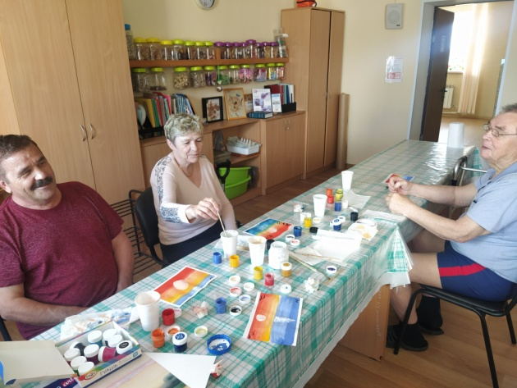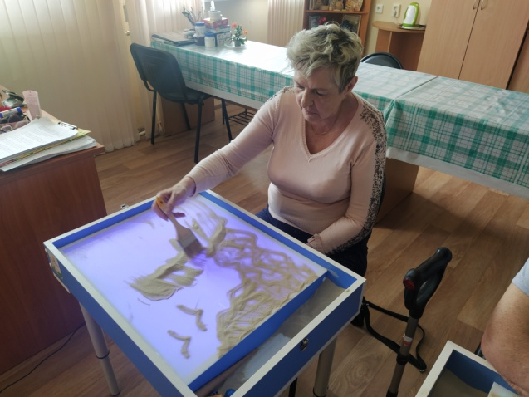
22.07..2022 Игровой тренинг
25.07.2022Поэтическая гостиная
26.07.2022 Заключительное мероприятие «До новых встреч!»
29.07.2022 Организационное собрание.Экскурсия по отделению. Беседа по профилактике COVID-2019.
30.07.2022 Развлекательная программа «Короли пародии»
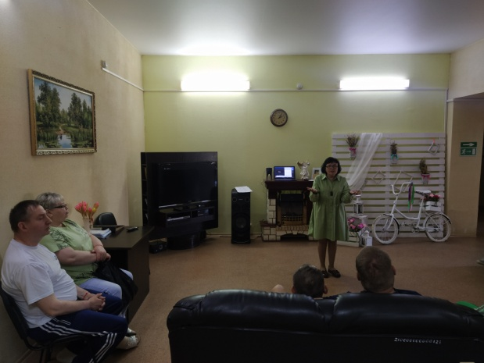
31.07.2022 Экскурсия «Окрестности п. Лебяжье»
01.08.2022 Мероприятие по формированию здорового образа жизни «Основы правильного питания»
02.08.2022 Психологический тренинг на сплочение клиентов
03.08.2022 «Сказкотерапия»
04.08.2022 Музыкальная программа «Ах. Лето»
05.08.2022 Дыхательная гимнастика « Дыхание диафрагмой».
08.08.2022 Мастер-класс «Адаптивные игры», «Уличные тренажеры»
09.08.2022 Турнир по адаптивным играм.
10.08.2022 Заключительное мероприятие «До новых встреч!»
12.08.2022 Организационное собрание.Экскурсия по отделению. Беседа по профилактике COVID-2019.
13.08.2022 Развлекательная программа «Короли пародии»
15.08.2022 Квест – игра
16.08.2022 Психологический тренинг
17.08.2022 Развлекательная программа « Летний хоровод»
18.08.2022 Турнир адаптивным играм
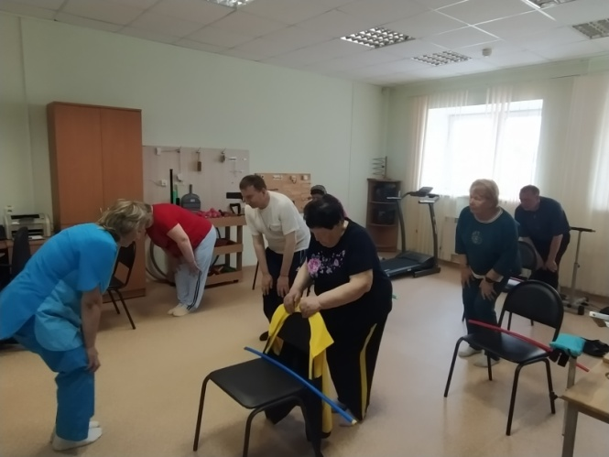
19.08.2022 Музыкальная программа «Молоды душой»
20.08.2022 Экскурсия «Окрестности п. Лебяжье»
22.08.2022 Музыкальная гостиная «Музыка в моей душе»
23.08.2022 Психологический тренинг
24.08.2022г. Мастер класс "Загадай желание" Заключительное мероприятие «До новых встреч!»
30.08.2022 Организационное собрание.Экскурсия по отделению. Беседа по профилактике COVID-2019.
31.08.2022г. Профилактика - ЗОЖ "Молодость суставам"
01.09.2022г.Мастер класс "Оберег благополучия и достатка"
02.09.2022 Мастер –класс «Зарядка для рук»
03.09.2022 Развлекательная программа «Короли пародии»
05.09.2022 «Скорая помощь при ГБ. Осложнения при ГБ» Самопомощь.
06.09.2022 Экскурсия в краеведческий музей
07.09.2022г.Музыкальная программа «С песней по жизни"
08.09.2022 Поэтическая гостиная
09.09.2022 Музыкальная программа «Молоды душой»
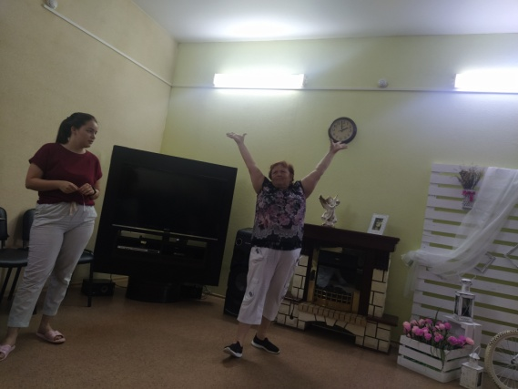

10.09.2022 Экскурсия «Окрестности п. Лебяжье»
11.09.2022 Психологический тренинг
12.09.2022 Заключительное мероприятие «До новых встреч!»
14.09.2022 Организационное собрание.Экскурсия по отделению. Беседа по профилактике COVID-2019.
15.09.2022Психологический тренинг
16.09.2022 Поэтическая гостиная
17.09.2022 Мастер –класс «Пряники совими руками»
19.09.2022г.Профилактика - ЗОЖ "Молодость суставам"
20.09.2022 Мастер-класс «Живые картины»
21.09.2022 Сказкатерапия
22.09.2022 Экскурсия в краеведческий музей
23.09.2022г Мастер класс "Загадай желание"
24.05.2022 Лекционное занятие «Профилактика остеохондроза» и
«Основы здорового питания»
26.09.2022 Музыкальная программа «Ах. Эта осень»

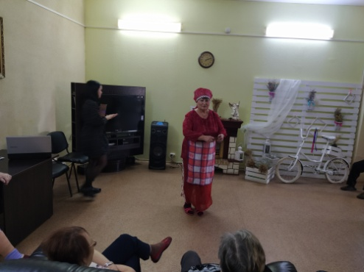
27.09.2022 Заключительное мероприятие «До новых встреч!»
29.09.2022 Организационное собрание. Экскурсия по отделению. Беседа
по профилактике COVID-2019.
30.09.2022 Мастер класс "Загадай желание"

ВСЕГО 66 мероприятий.

8.Работа с сотрудниками.
Второй вторник. Проведение оперативных совещаний.
Проведение инструктажей с сотрудниками социально - реабилитационного отделения по вопросам, связанным с организацией и обеспечением доступности для инвалидов объектов и услуг:
23.08.2022г.- Технические средства обеспечения доступности для инвалидов объектов социальной инфраструктуры
- Классификация технических средств реабилитации (изделий) в рамках федерального перечня реабилитационных мероприятий, технических средств реабилитации и услуг, предоставляемых инвалиду, утвержденного распоряжением Правительства Российской Федерации от 30 декабря 2005 г. N 2347-р (утверждена Приказом Минтруда России от 24.05.2013 N 214н)

Тех.учёба с сотрудниками.
09.08.2022г. Тема: Изучение Правила внутреннего распорядка для получателей социальных услуг. Этический кодекс.
27.09.2022г. Тема: Изучение Федеральный закон № 273-ФЗ от 25.12.2008г.
«О противодействии коррупции»
Проведение внепланового инструктажа:
-Приказ от 25.08.2022г. № 01-09/520 «О проведении профилактических мероприятий по предупреждению энтеровирусной инфекции».
- Приказ от 19.08.2022г. № 01-07/513 2 Об установлении особого противопожарного режима на территории ГАУ «КЦСОН города Каменска-Уральского»
МЕТОДИЧЕСКИЕ СЕКЦИИ.
23.09.2021г. Проведение Методической секции по вопросам социальной реабилитации ЮУО. На базе социально-реабилитационного отделения.
МЕТОДИЧЕСКАЯ РАБОТА
Разработка информационных материалов:
-Гипертоническая болезнь. Польза витамина Д-3 и Магний В6.
-Чем полезен кислородный коктейль и противопоказания. Сахарный диабет 1-2ст.
- Профилактика артроза верхних и нижних конечностей».
. Ведение страницы в ВК и Одноклассниках.

  - Отделение дневного пребывания
1.Статистический отчет
За 3 квартал 2022 г. обслужено специалистами 72 человека
Количество реабилитационных услуг, оказанных
при проведении занятий и мероприятий
Социально-педагогические | 218
Социально-медицинские | 1569
Социально-психологические | 0
Социально-бытовые | 642
Услуги, оказываемые в целях повышения коммуникативного потенциала получателей соц. услуг | 329
ИТОГО гарантированных услуг: | 2758

Количество заездов – 4
Количество проведенных заседаний экспертно - реабилитационной комиссии– 8

2.Работа с кадрами.
2.1.Тех. учеба
- Индивидуальная программа реабилитации и абилитации инвалида.
- Антикорупционная политика ГАУ «КЦСОН города Каменска-Уральского», изучение антикоррупционных мероприятий
- Изучение ФЗ-59 «О порядке рассмотрения обращений граждан РФ», Положение ГАУ «КЦСОН города Каменска – Уральского» «О порядке рассмотрения обращений граждан»
2.2. Обучение (инструктирования) сотрудников учреждения по вопросам обеспечения доступности для инвалидов услуг и объектов, на которых они предоставляются, оказания при этом необходимой помощи:
- Инструкция № 2 « Оказание ситуационной помощи инвалидам» (ситуационная помощь инвалиду с кодом В).
- Инструкция № 3 « Оказание ситуационной помощи инвалидам» (ситуационная помощь инвалиду с кодом С).
- Инструкция № 4 « Оказание ситуационной помощи инвалидам» (ситуационная помощь инвалиду с кодом Е).
2.3. Проведены инструктажи по ОТ и ТБ:
- Инструктажи по технической безопасности на рабочих местах (по специалистам);
- Внеплановый инструктаж ознакомление с Приказом №01-07/513 от 19.08.2022 по учреждению
«Об установлении особого противопожарного режима на территории ГАУ «КЦСОН города Каменска-Уральского» ИОТ № 065-2020, ИОТ № 066-2020

3.Организационно – содержательная деятельность:
3.1.В 3 квартале прошли курс реабилитации 72 человека: заключены договора, с последующей постановкой на учет и с занесением данных в журнал регистрации, компьютерную базу.
3.2.Специалисты отделение консультировали граждан, нуждающихся в социальной реабилитации.
3.3.Проведена работа по распространение буклетов, памяток с информацией о работе ОДП в общественных организациях и на мероприятиях.
3.4. В течение квартала специалисты отделения подавали информацию о проведенных мероприятиях на сайт центра, также выкладывали фотографии на сайте Одноклассники в группе ОДП.
3.5. За 3 квартал 2022 года специалистами ОДП привлечено и оформлено на заезд 35 новых человек
3.6. Специалистом АФК была продолжена работа, начатая в 1 квартале с клиентами в индивидуальном порядке, на дому.
3.7 В течение 3 квартала специалисты отделения строили свою деятельность с использованием различных форм работы.
08.07.2022 г. культорганизатор отделения Закирова Р.А. организовала поэтический вечер ко «Дню семьи, любви и верности».

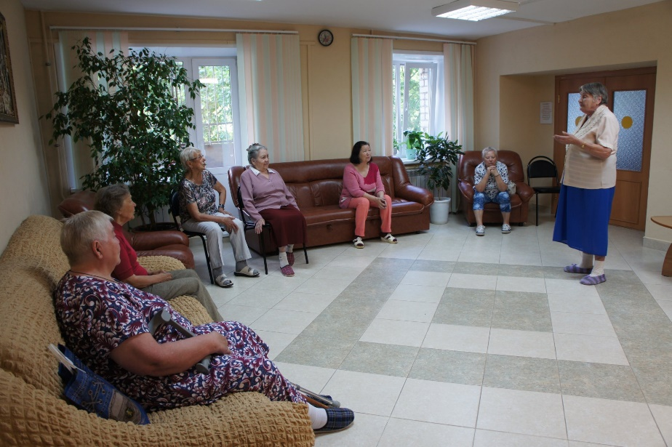

В июле и августе специалист по социальной работе Ваисова Н.В. проводила с отдыхающими мастер-класс по изготовлению поделок «Влюбленная пара», «Подкова» (размещена статья на сайт).

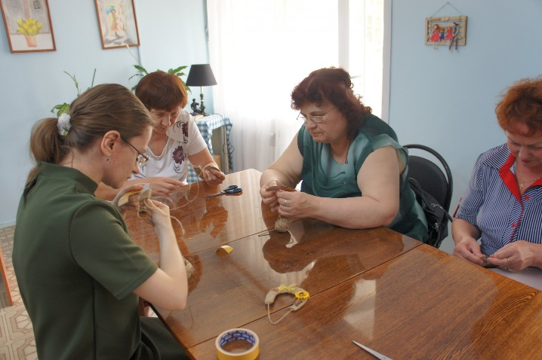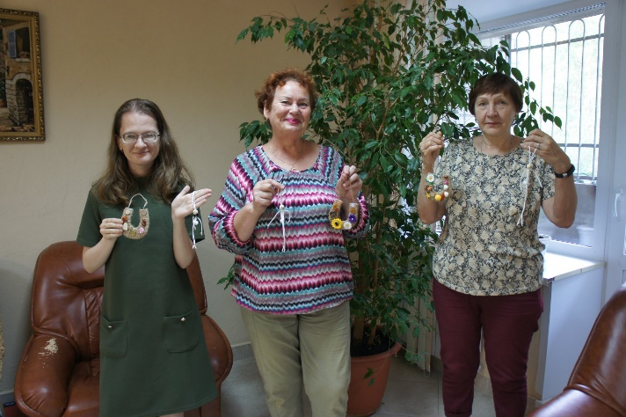

23.08.2022 г. во дворе дома по ул. Лермонтова 133а, специалисты отделения дневного пребывания Ваисова Н.В. и Закирова Р.А. организовали посиделки на завалинке. Были приглашены все, кто любит петь песни под баян (размещение на сайт).

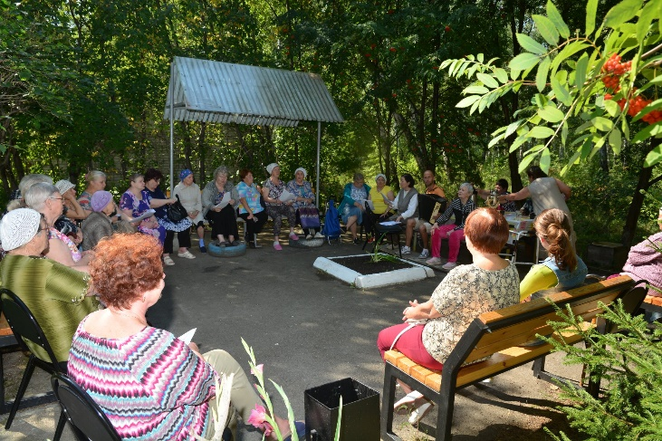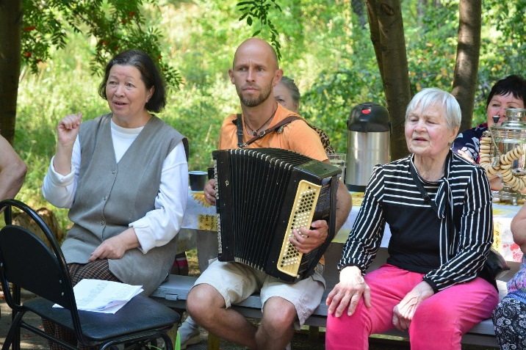

30.09.2022 В День пожилого человека в отделении дневного пребывания стало доброй традицией проведение праздничного концерта. Своими выступлениями на праздничном концерте гостей порадовали Александр Клинов и Ирина Иванова. В их исполнении прозвучали песни о любви и на осеннюю тематику (размещена статья на сайт)
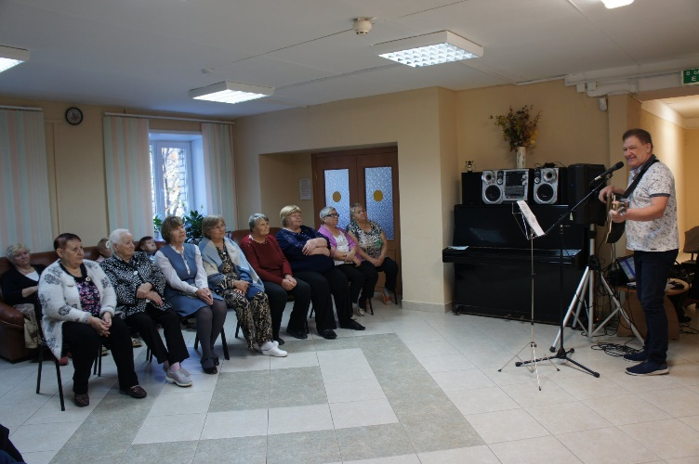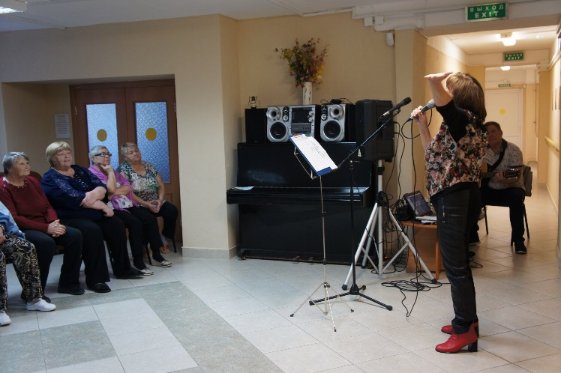

В августе и сентябре в отделении дневного пребывания проходили реабилитацию молодые инвалиды – колясочники. Ребятам был предоставлен комплекс мероприятий, включающих медицинскую, социально-психологическую, социокультурную реабилитацию, физкультурно-оздоровительные мероприятия, а также средовую и бытовую адаптацию.
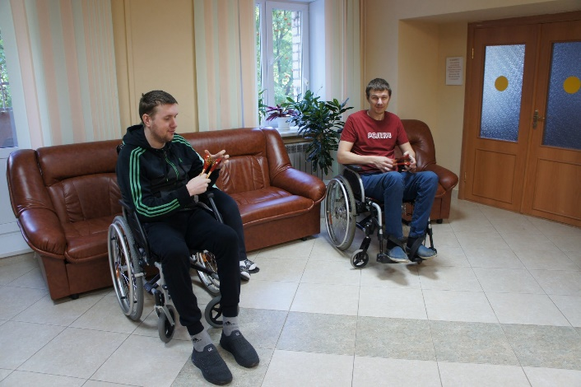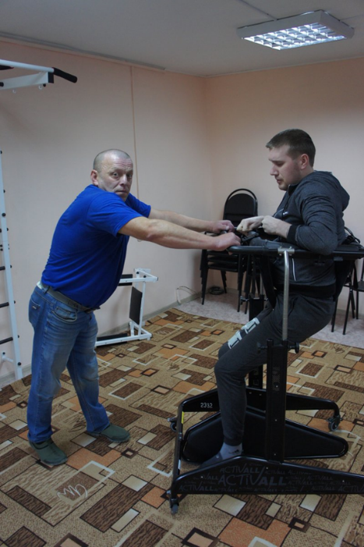

В течение 3 квартала специалисты отделения организовывали поездки молодых инвалидов на мероприятия в библиотеку семейного чтения.

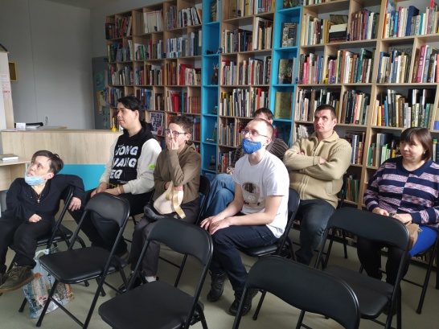

4. Работа по оформлению документации
4.1. Формирования пакета документов, для принятых клиентов в отделение.
4.2.Проведена работа в информационной системе персональных данных получателей социальных услуг (занесение информации о клиентах, предоставленных клиентам услугах, распечатка актов о предоставлении социальных услуг).
5. Контроль качества оказываемых услуг
5.1. Осуществлялся контроль за исполнением специалистов правил внутреннего трудового распорядка.
5.2. Осуществлялся контроль за соблюдением специалистов этических норм при взаимодействии с клиентами.
5.3. Посещались занятия, с целью контроля качества оказываемых услуг клиентам.
5.5. Один раз в две недели проводилось оперативное совещание в отделении.
Выполнение государственного задания 3 квартал 2022:
Период | Объем гос. задания на 2022г. / чел. | Фактически обслужено чел. | Анализ | Примечание
30.06-20.07.2022 | 20 | 20 | 100%
22.07-11.08.2022 | 20 | 16 | 80%
15.08-02.09.2022 | 20 | 20 | 100%
06.09-26.09.2022 | 20 | 16 | 80%

Государственное задание

 | план |  | Количество актов | Итого
 | платно | бесплатно |  | платно | бесплатно
Социальные услуги | 70 |  | 72 | 72

  - Отделение временного пребывания

Информация по отделению.
В 3 квартале 2022 году в Отделении временного пребывания работали:
- 1 специалист по социальной работе (1 ставка)
- 2 санитарки (2*0,25 ставки);
- парикмахер (0,5 ставки);
- дезинфектор (0,5 ставки).
За 3 квартал 2022 год:
- поступило 11 человек, из них:
  - 4 – инвалид,
  - 7 - утратили социально – полезные связи.
- Всего обслужено 33 человек, из них:
- 7 – инвалиды общего заболевания
- На бесплатном социальном обслуживании находилось – 17 человек,
- На условиях частичной оплаты - 9 человек.
- отчислено - 9 человек, из них:
  - в Дом - интернат – 0
Предоставлено 2147 койко-мест.
Гарантированные услуги, оказанные социальными работниками:
 | 3 квартал 2022 г
Социально-бытовые | 14663
Социально-медицинские | 2137
Социально - педагогические | 62
Социально-психологические | 492
Социально-правовые | 150
Срочные социальные услуги | 0
Итого: | 17 504

Оформлено документов:
- 8 регистраций по месту пребывания;
- 2 полиса ОМС,
- 0 СНИЛС;
- для 2 человек ежемесячно получаем бесплатные лекарственные препараты по рецептам врачей;
- для 2 человек оформлены группы инвалидности; 2 - пенсия по инвалидности;
- 2 обращения в УПФР г. Каменска – Уральского по разным вопросам: запроса пенсионного выплатного дела, смене способа доставки, персональных данных.
На 0 человек сданы документы в УСП на путевку в Дом – интернат.

- Совещания
- Со специалистами по социальной работе проводились оперативные совещания заведующим отделением каждый понедельник.

II. Работа с нормативно-правовой документацией.
Работа с кадрами. 3 кв 2022 г.
- В течение 3 квартала 2022 года поведено 13 оперативных совещаний.
- Тех. учёба со специалистами по социальной работе
- Составление ИППСУ. Услуги в шаблоне: наименование, количество, периодичность, отчетность.
- Инструктажи по ПБ - 1 раз в квартал:
- «О мерах пожарной безопасности на рабочем месте» ИОТ № 065-2020 (21.12.2020 г.)
- «О мерах пожарной безопасности в кабинетах» ИОТ № 066- 2020 (04.09.2020 г.)
- Инструкции по технике безопасности на рабочем месте.

Организационно – содержательная деятельность.

За 3 квартал 2022 год
Проведены 6 беседы по здоровому образу жизни, среди них:
- Профилактика кишечных заболеваний.
- Здоровый сон, двигательная активность.
- Профилактика онкологических заболеваний.
- Профилактика бронхо-легочных заболеваний.
- Влияние курения на здоровье. Отказ от курения.
- Движение и жизнь.

Организационно – содержательная деятельность.

За 3 квартал 2022 год специалистом по социальной работе проведены 5 мероприятия:

- 28.07.2022 г. лекция «День крещения Руси»
- 12.08.2022 г. День военно-воздушных войск. Лекция и просмотр фильма о дисантниках
- 19.08.2022 г. беседа «Яблочный спас. Истории праздника, традиции».
- 30.09.2022 г. Тематическая лекция-презентация «День пенсионера в Свердловской области».
- 15.09.2022 г. Лекция «Пенсия: виды пенсии, право на пенсию, порядок оформления пенсии»
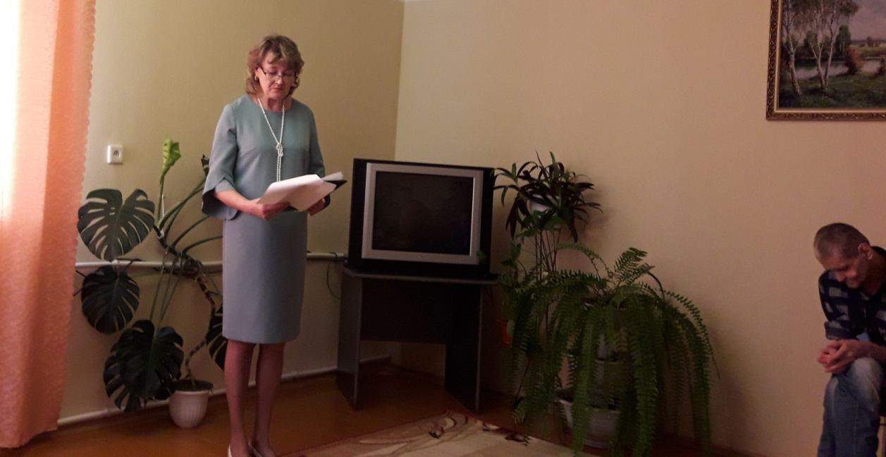
- В течение 3 квартала 2022 г. отделение временного пребывания взаимодействовало с отделением срочного социального обслуживания.
Специалисты ОССО помогали в получении временных ТСР, сдача документов в УСП, регитсрация клиентов В ОВМ МО МВД России.

- Работа по оформлению документации.
В 3 квартале 2022 года:
- Поступило 11 обращений по вопросам зачисления на срочное социальное обслуживание, в ОВП, консультирования
- Заключено договоров социального стационарного обслуживания -17.
- Оформлено 104 актов «О предоставлении социальных услуг»
- Работу в Web- модуле ИС «Социальное обслуживание населения» ведется регулярно специалистами по социальной работе и заведующей ОВП: занесение обращений к поставщику, составление и выгрузка ИППСУ, оформление договоров, расчетных листов, занесение социальных услуг, выгрузка актов.
- Ежемесячно, ежеквартально составляются планы работы отделения, планы отдельных мероприятий, сдаются по ним отчеты.
- Ежемесячно составляются графики генеральной уборки помещений.
- Ведутся Листы уборки в каждой комнате для проживающих.
- Ведутся журналы:
  - Регистрации актов предоставленных услуг
  - Реестр договоров
  - Табель питании и проживания клиентов
  - Сведения о клиентах
  - Журнал обращений
  - Журнал термометрии клиентов
  - Журнал кварцевания помещений.
  - Разведения дезсредств.

- Итоговая статистическая информация за 3 квартал 2022 года:

Сотрудниками Государственного автономного учреждения социального обслуживания населения Свердловской области «Комплексный центр социального обслуживания населения города Каменска - Уральского» за 3 квартал 2022 года обслужено – 3 462 человека, оказано – 315 409 услуг.

Директор государственного автономного учреждения социального обслуживания населения Свердловской области «Комплексный центр социального обслуживания населения города Каменска - Уральского» _________________________ И.С. Гапанович

